**TRƯỜNG ĐẠI HỌC CÔNG NGHIỆP HÀ NỘI**

**KHOA CÔNG NGHỆ THÔNG TIN**

**======***======**



BÁO CÁO BTL THUỘC HỌC PHẦN: PHÂN TÍCH THIẾT KẾ HỆ THỐNG

**PHÂN TÍCH THIẾT KẾ HỆ THỐNG**

**WEBSITE minhlong.com**

|  |  |
| --- | --- |
| GVHD: | Ths Ngô Thị Bích Thúy |
| Nhóm - Lớp: | 6 - 0503150.1 |
| Thành viên: | Trần Văn Độ |
|  | Hạ Hoàng Huy |
|  | Vũ Duy Khánh  Đoàn Văn Linh  Lưu Bá Minh |
|  |  |
|  |  |

Hà Nội, 2020

LỜI MỞ ĐẦU

Ngày nay trong thời kỳ của công nghệ thông tin, máy tính đã tham gia hỗ trợ hầu hết các hoạt động của con người như trong nghiên cứu khoa học, kinh doanh, quản lý… Để ứng dụng công nghệ thông tin cho việc xây dựng các hệ thống quản lý đòi hỏi cần phải có các qui trình, phương pháp để áp dụng. Chính vì vậy một trong những yêu cầu quan trọng của những người làm tin học đó là phải có tri thức về phân tích thiết kế hệ thống mới có thể phát triển được những hệ thống có tính khả thi.

Nhằm củng cố và vận dụng những kiến thức đã học trong môn Phân tích và Thiết kế hệ thống, chúng em đã chọn đề tài phân tích, thiết kế hệ thống website của Minh Long. Hệ thống này đã đáp ứng được một số chức năng cơ bản cần thiết của một hệ thống bán hàng là quản lý thông tin các sản phẩm, các danh mục, các đơn hàng, các tài khoản, đồng thời cũng cho phép khách hàng có thể đăng kí, đăng nhập để tra cứu thông tin cá nhân cũng như hỗ trợ khách hàng giải đáp các câu hỏi thắc mắc. Ngoài ra hệ thống này cũng cung cấp thêm một số chức năng khác như xem thông tin các cửa hàng.

Mặc dù đã rất cố gắng nghiên cứu và tìm hiểu nhưng trong quá trình thực hiện sẽ không tránh khỏi những sai sót. Chúng em rất mong nhận được sự phản hồi và góp ý của thầy cô và các bạn để bài báo cáo có thể đạt kết quả tốt hơn. Chúng em xin chân thành cảm ơn!

MỤC LỤC

Chương 1. Khảo sát hệ thống 7

1.1 Khảo sát sơ bộ. 7

1.1.1 Mục tiêu. 7

1.1.2 Phương pháp. 7

1.1.3 Đối tượng khảo sát. 7

1.1.4 Kết quả sơ bộ. 7

1.1.5 Các tài liệu thu thập được. 9

1.2 Khảo sát chi tiết. 18

1.2.1 Hoạt động của hệ thống. 18

1.2.2 Các yêu cầu chức năng. 18

1.2.3 Các yêu cầu phi chức năng. 19

Chương 2. Mô hình hóa use case 20

2.1 Biểu đồ use case 20

2.1.1 Các use case chính. 21

2.1.2 Các use case thứ cấp. 22

2.2 Mô tả chi tiết các use case. 23

2.2.1 Mô tả use case Xem sản phẩm (Trần Văn Độ). 23

2.2.2 Mô tả use case Quản lý đơn hàng (Trần Văn Độ). 24

2.2.3 Mô tả use case Xem tin tức (Hạ Hoàng Huy). 25

2.2.4 Mô tả use case Bảo trì sản phẩm (Hạ Hoàng Huy). 26

2.2.5 Mô tả use case Xem cửa hàng (Vũ Duy Khánh). 28

2.2.6 Mô tả use case Bảo trì tin tức (Vũ Duy Khánh). 29

2.2.7 Mô tả use case Tìm kiếm sản phẩm (Đoàn Văn Linh). 31

2.2.8 Mô tả use case Quản lí tài khoản (Đoàn Văn Linh). 32

2.2.9 Mô tả use case Đặt hàng (Lưu Bá Minh). 34

2.2.10 Mô tả use case Bảo trì danh mục (Lưu Bá Minh). 35

Chương 3. Phân tích use case 38

3.1 Biểu đồ các lớp Entity của hệ thống 38

3.2 Phân tích use case 39

3.2.1 Phân tích use case Xem sản phẩm (Trần Văn Độ) 39

3.2.2 Phân tích use case Quản lý đơn hàng (Trần Văn Độ) 41

3.2.3 Phân tích use case Xem tin tức (Hạ Hoàng Huy) 43

3.2.4 Phân tích use case Bảo trì sản phẩm (Hạ Hoàng Huy) 45

3.2.5 Phân tích use case Xem cửa hàng (Vũ Duy Khánh) 48

3.2.6 Phân tích use case Bảo trì tin tức (Vũ Duy Khánh) 50

3.2.7 Phân tích use case Tìm sản phẩm (Đoàn Văn Linh) 53

3.2.8 Phân tích use case Quản lý tài khoản (Đoàn Văn Linh) 55

3.2.9 Phân tích use case Đặt hàng (Lưu Bá Minh) 57

3.2.10 Phân tích use case Bảo trì danh mục (Lưu Bá Minh) 59

3.3 Biểu đồ các lớp phân tích 62

3.3.1 Nhóm use case chính 62

3.3.2 Nhóm use case thứ cấp 63

Chương 4. Thiết kế giao diện 64

4.1 Giao diện use case Xem sản phẩm (Trần Văn Độ) 64

4.1.1 Hình dung màn hình 64

4.1.2 Biểu đồ lớp màn hình 65

4.1.3 Biểu đồ cộng tác của các màn hình 65

4.2 Giao diện use case Quản lý đơn hàng (Trần Văn Độ) 66

4.2.1 Hình dung màn hình 66

4.2.2 Biểu đồ lớp màn hình 67

4.2.3 Biểu đồ cộng tác của các màn hình 67

4.3 Giao diện use case Xem tin tức (Hạ Hoàng Huy) 68

4.3.1 Hình dung màn hình 68

4.3.2 Biểu đồ lớp màn hình 69

4.3.3 Biểu đồ cộng tác của các màn hình 69

4.4 Giao diện use case Bảo trì sản phẩm (Hạ Hoàng Huy) 70

4.4.1 Hình dung màn hình 70

4.4.2 Biểu đồ lớp màn hình 71

4.4.3 Biểu đồ cộng tác của các màn hình 72

4.5 Giao diện use case Xem cửa hàng (Vũ Duy Khánh) 73

4.5.1 Hình dung màn hình 73

4.5.2 Biểu đồ lớp màn hình 74

4.5.3 Biểu đồ cộng tác của các màn hình 74

4.6 Giao diện use case Bảo trì tin tức (Vũ Duy Khánh) 75

4.6.1 Hình dung màn hình 75

4.6.2 Biểu đồ lớp màn hình 76

4.6.3 Biểu đồ cộng tác của các màn hình 77

4.7 Giao diện use case Tìm kiếm sản phẩm (Đoàn Văn Linh) 78

4.7.1 Hình dung màn hình 78

4.7.2 Biểu đồ lớp màn hình 79

4.7.3 Biểu đồ cộng tác của các màn hình 79

4.8 Giao diện use case Quản lý tài khoản (Đoàn Văn Linh) 80

4.8.1 Hình dung màn hình 80

4.8.2 Biểu đồ lớp màn hình 81

4.8.3 Biểu đồ cộng tác của các màn hình 81

4.9 Giao diện use case Đặt hàng (Lưu Bá Minh) 82

4.9.1 Hình dung màn hình 82

4.9.2 Biểu đồ lớp màn hình 83

4.9.3 Biểu đồ cộng tác của các màn hình 83

4.10 Giao diện use case Bảo trì danh mục (Lưu Bá Minh) 84

4.10.1 Hình dung màn hình 84

4.10.2 Biểu đồ lớp màn hình 85

4.10.3 Biểu đồ cộng tác của các màn hình 86

4.11 Biểu đồ điều hướng giữa các màn hình 87

4.11.1 Nhóm use case chính 87

4.11.2 Nhóm use case thứ cấp 88

# Khảo sát hệ thống

## Khảo sát sơ bộ.

### Mục tiêu.

* Tìm hiểu được về hoạt động của cửa hàng
* Thuận lợi, khó khăn trong việc bán hàng website.
* Thuận lợi, khó khăn trong việc bán hàng tại cửa hàng.
* Tìm hiểu được các thông tin về sản phẩm trong cửa hàng.
* Việc tìm kiếm sản phẩm tại website.
* Khuyến mãi của sản phẩm.
* Số lượng sản phẩm bán trên website so với tại cửa hàng.
* Hoạt động của website
* Lượng truy cập của website
* Hiệu suất của website.

### Phương pháp.

* Phỏng vấn:
* Kế hoạch phỏng vấn và phiếu phỏng vấn: [Kế hoạch phỏng vấn và phiếu phỏng vấn.docx](Kế%20hoạch%20phỏng%20vấn%20và%20phiếu%20phỏng%20vấn.docx)
* Phiếu điều tra:[Phiếu điều tra.docx](Phiếu%20điều%20tra.docx)

### Đối tượng khảo sát.

* Đối tượng thực hiện phỏng vấn:
* Người sử dụng, nhân viên tác nghiệp.
* Quản lí.
* Nhân viên bán hàng.
* Đối tượng điều tra.
* Khách hàng.
* Nhân viên.
* Đối tượng quan sát.
* Khách hàng.

### Kết quả sơ bộ.

* Trụ sở chính: Công ty TNHH Minh Long.
* Tổ chức: Gồm nhiều cửa hàng phân phối trên cả nước.
* Địa chỉ: trụ sở chính tại 17, Bà Huyện Thanh Quan, P.6 Quận 3, Tp.Hồ Chí Minh, Việt Nam.
* Hoạt động kinh doanh:
* Mua hàng trực tiếp tại cửa hàng hoặc đặt hàng qua trang web.
* Khách hàng có thể sử dụng 3 phương thức thanh toán khi đặt hàng qua trang web, thanh toán khi nhận hàng, thanh toán bằng thẻ ATM, thanh toán bằng thẻ quốc tế.
* Có chính sách ưu đãi, mã quà tặng, tặng sản phẩm khi mua hàng.
* Có nhiều sản phẩm đa dạng cho khách hàng lựa chọn.
* Chưa có phần đánh giá sản phẩm trên trang web.

### Các tài liệu thu thập được.

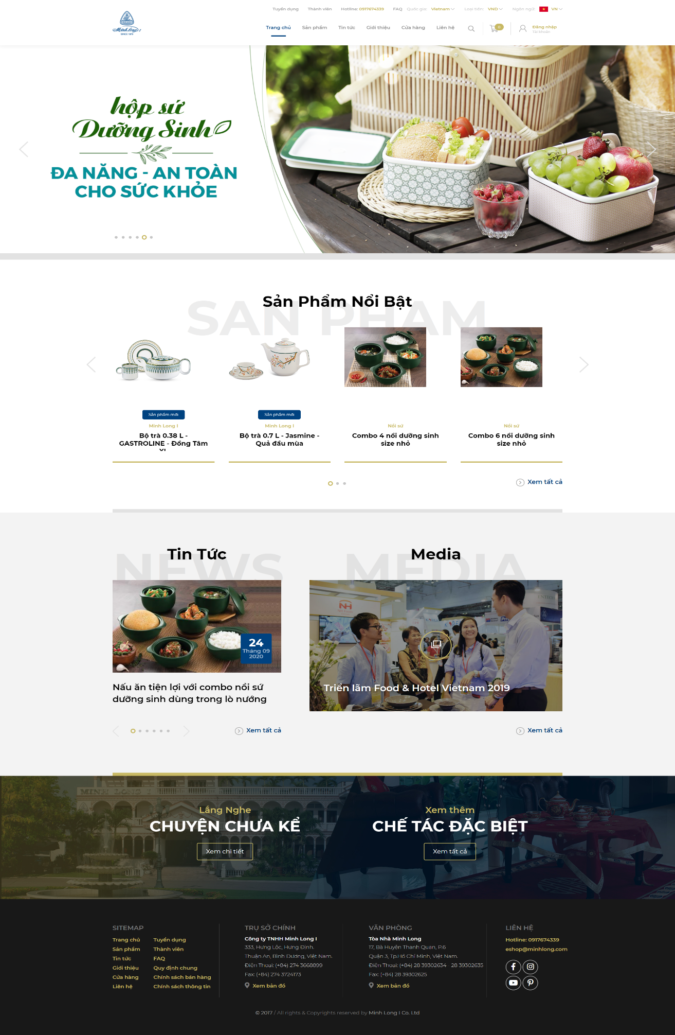

Hình . Trang chủ

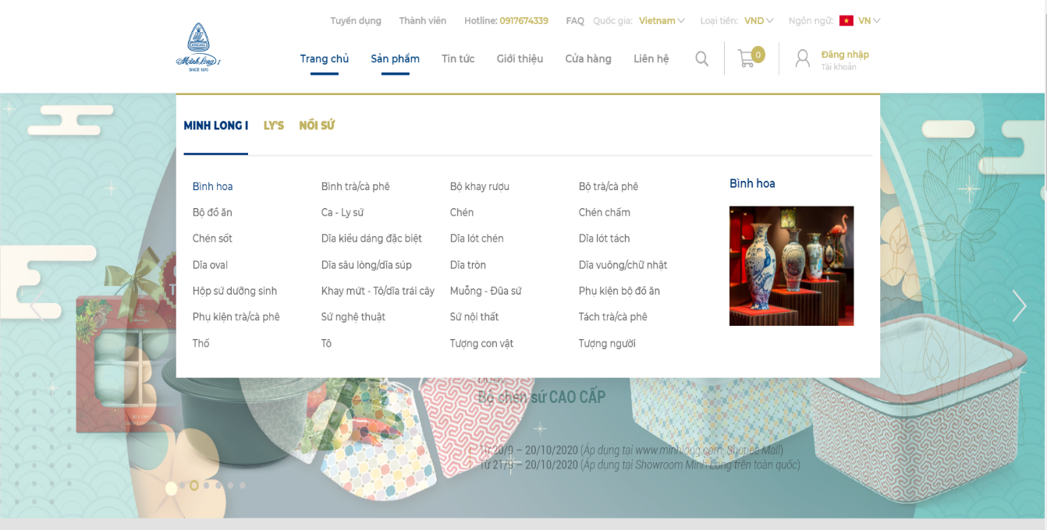

Hình . Danh mục sản phẩm

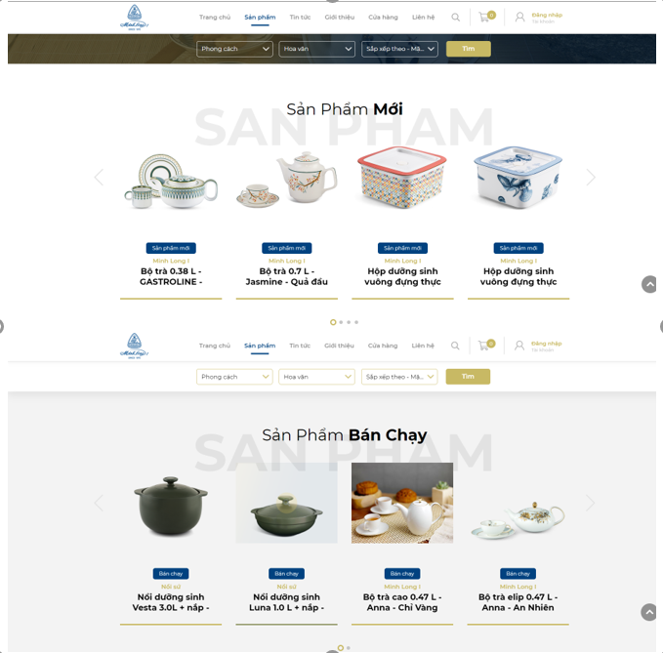

Hình . Một số sản phẩm

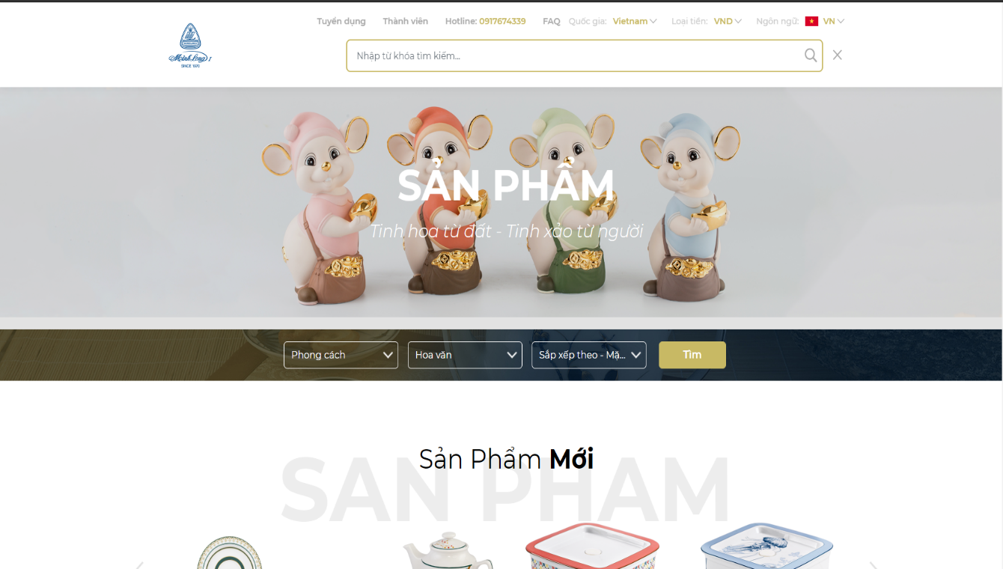

Hình . Tìm kiếm

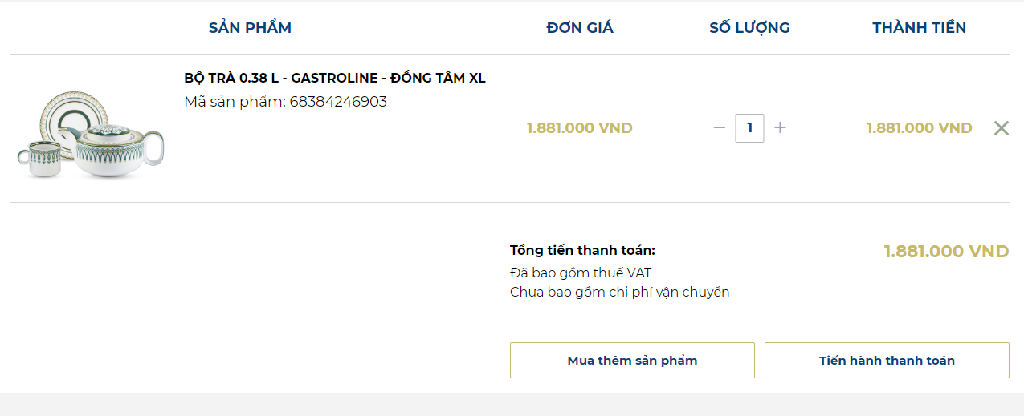

Hình .Giỏ hàng

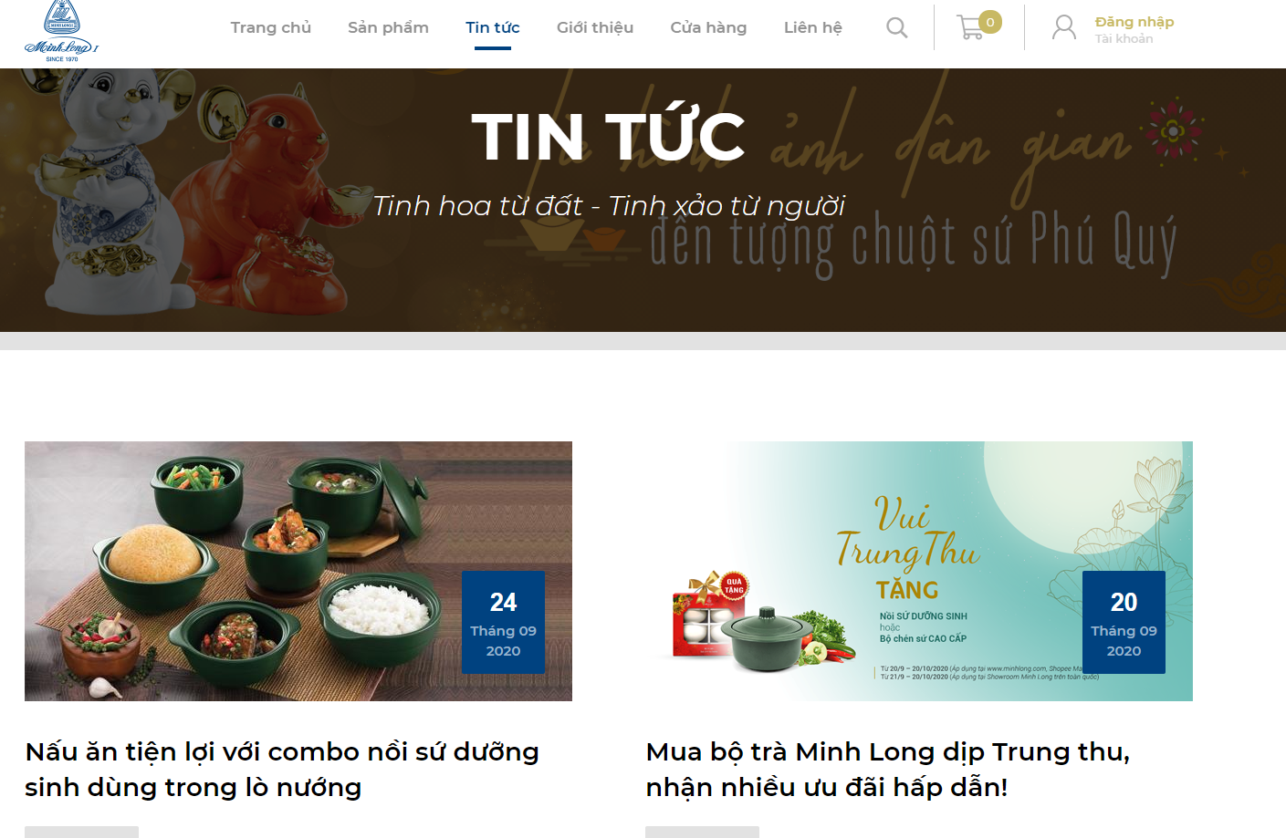

Hình . Tin tức

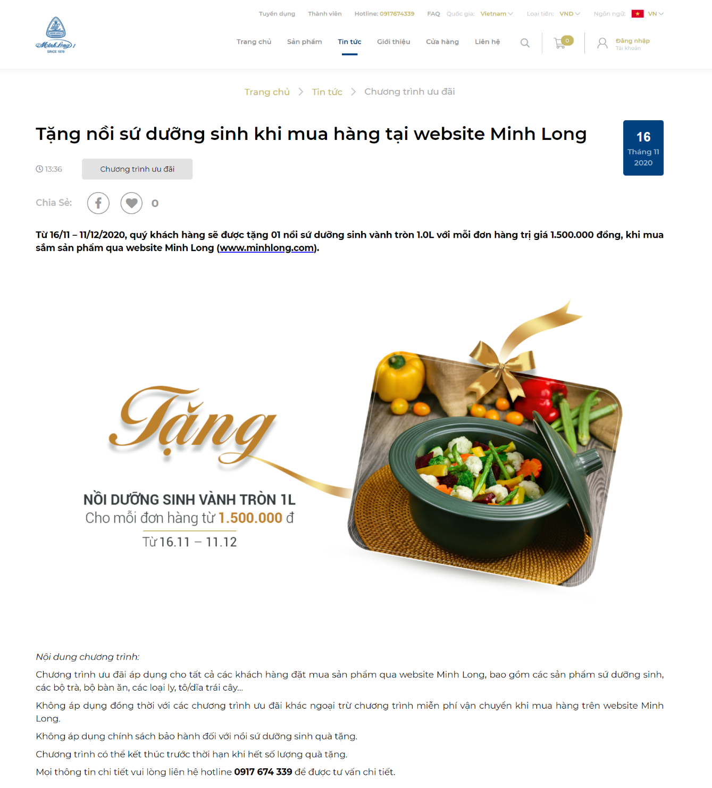

Hình . Chi tiết tin tức

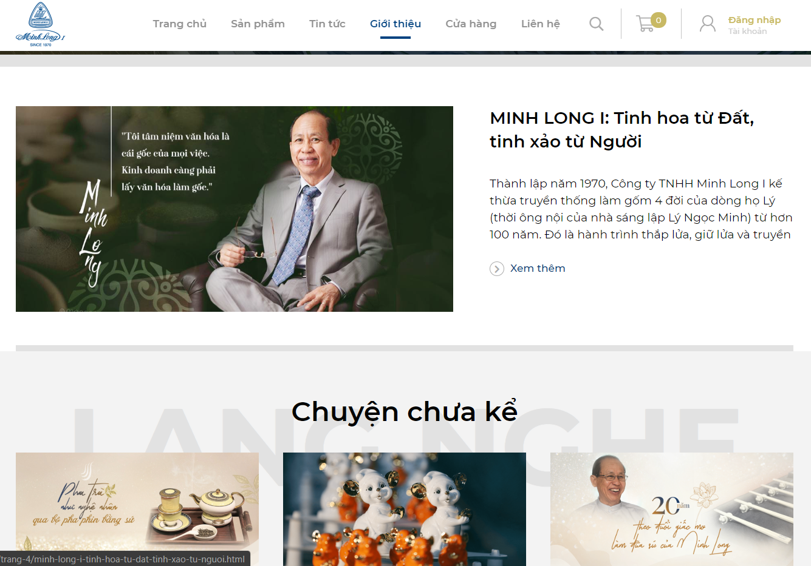

Hình . Giới thiệu

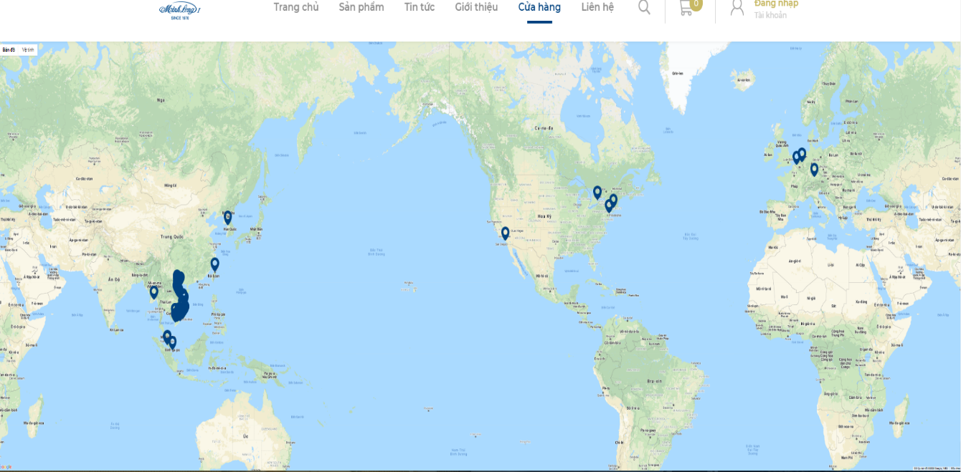

Hình . Địa chỉ các showroom

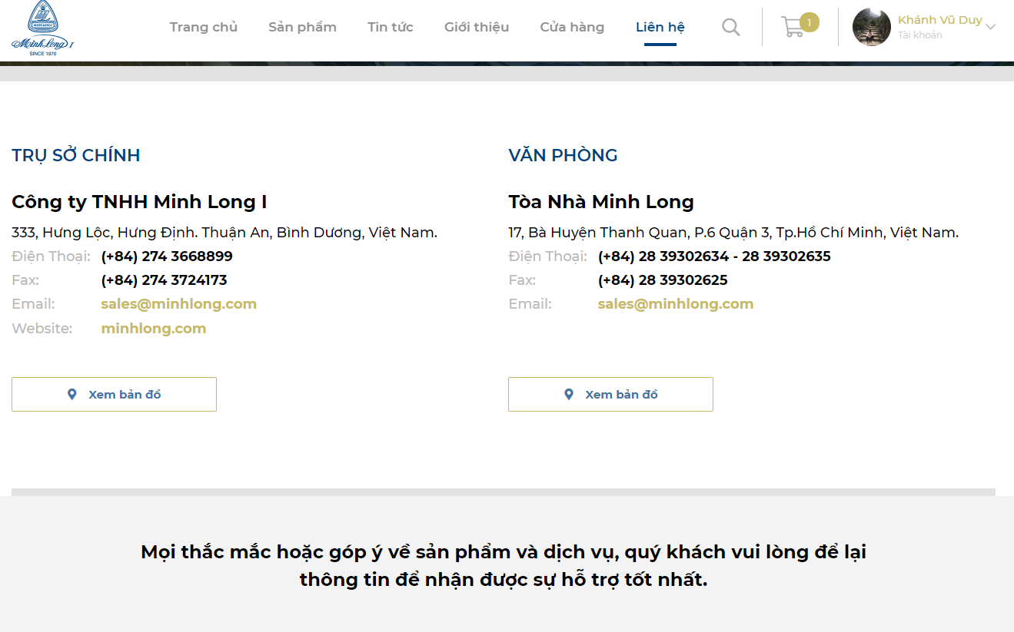

Hình . Liên hệ

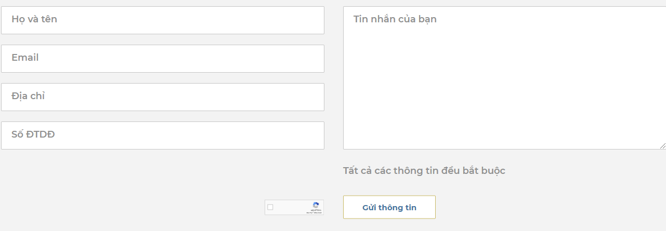

Hình . Form liên hệ

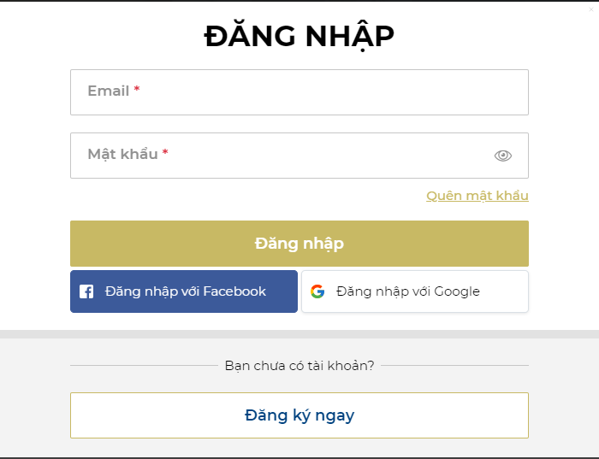

Hình . Form đăng nhập

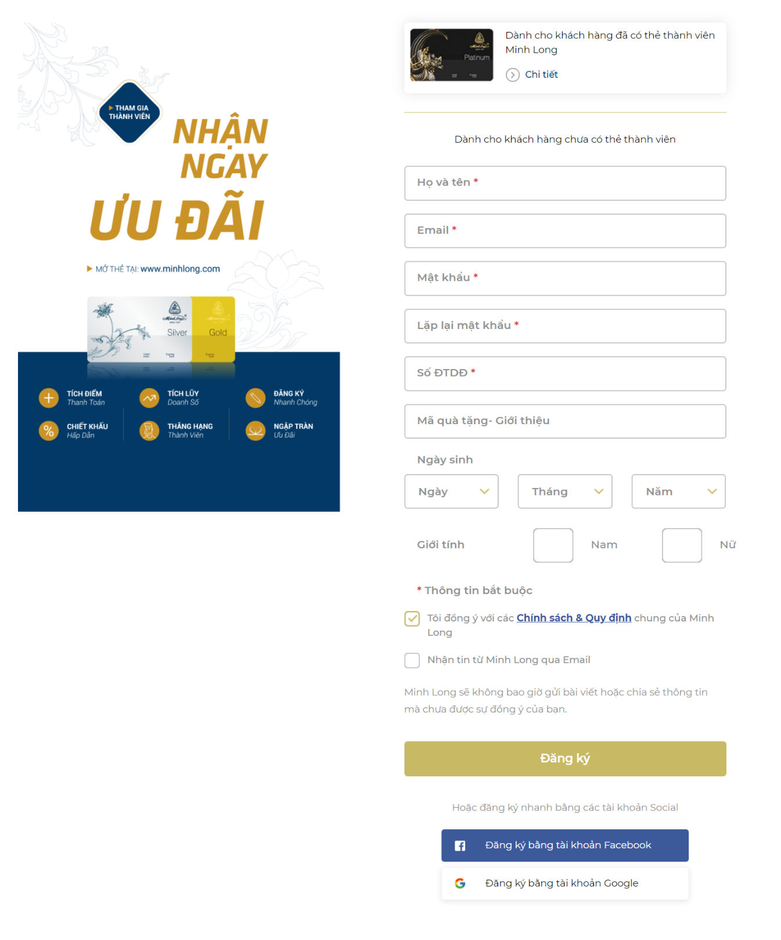

Hình . Form đăng ký

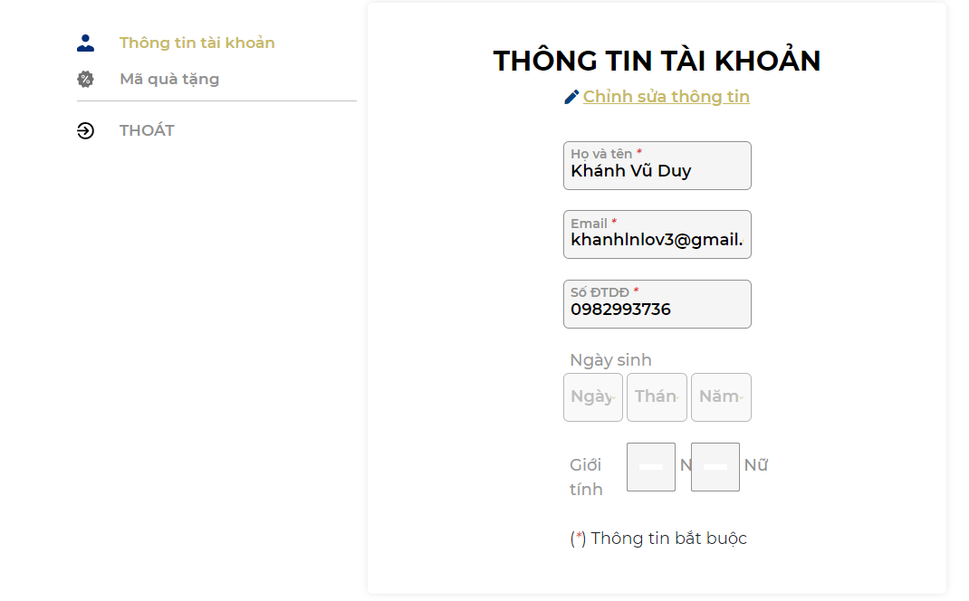

Hình . Thông tin tài khoản

## Khảo sát chi tiết.

### Hoạt động của hệ thống.

* Khách hàng có thể truy cập trang web để tìm kiếm sản phẩm qua công cụ tìm kiếm trong trang web hoặc vào mục sản phẩm và chọn loại sản phẩm mình muốn mua.
* Khách hàng có thể xem chi tiết sản phẩm bằng cách click vào sản phẩm mình muốn xem để biết chi tiết về sản phẩm đó.
* Khách hàng có thể xem tin tức và khuyến mại liên quan đến thông tin về ưu đãi, sản phẩm, dịch vụ mới.
* Khách hàng có thể phản hồi, đóng góp ý kiến về sản phẩm và dịch vụ qua ở mục liên hệ. Ngoài ra khách hàng còn có thể liên hệ với cửa hàng qua các phương tiện khác như email, số điện thoại, facebook.
* Khách hàng có thể xem các sản phẩm mới của cửa hàng
* Khách hàng có thể chọn nhiều hình thức thanh toán khi mua hàng như: thanh toán khi nhận hàng, thanh toán online.
* Khách hàng có thể đăng ký thành viên để có thể mua hàng.
* Khách hàng có thể chỉnh sửa thông tin thành viên của mình khi đăng nhập.

### Các yêu cầu chức năng.

Đây là một website nhằm bán hàng và quảng bá thương hiệu và các mặt hàng của công ty đến với người tiêu dùng.

* **Khách hàng.**
* Xem danh sách các mặt hàng theo từng loại (bao gồm: hình ảnh, giá cả).
* Xem thông tin chi tiết của từng mặt hàng (bao gồm: hình ảnh, giá cả, thương hiệu, mô tả sản phẩm, thông tin chi tiết về sản phẩm).
* Chức năng tìm kiếm
* Chức năng đăng nhập hệ thống
* Chức năng đăng ký thành viên
* Chức năng cung cấp thông tin
* Chức năng giỏ hàng (thêm, xóa, cập nhật giỏ hàng)
* Chức năng thanh toán trực tuyến
* Chức năng quản lý tài khoản
* Chức năng phản hồi
* Xem tin tức
* Chuyển đổi ngôn ngữ
* **Người quản trị.**
* Chức năng đăng nhập
* Nhập mới sản phẩm vào cơ sở dữ liệu
* Chức năng thêm, sửa, xóa sản phẩm
* Chức năng quản lý tài khoản
* Chức năng phân quyền
* Quản lý tin tức (thêm, xóa, cập nhật tin tức)

### Các yêu cầu phi chức năng.

* Người dùng có thể truy cập vào hệ thống bất kì lúc nào.
* Có thể cho nhiều khách hàng truy cập cùng một lúc.
* Cho phép khách hàng tương tác với hệ thống.
* Phù hợp với nhu cầu, dễ dàng học cách sử dụng.
* Giao dịch an toàn.
* Có các công cụ tìm kiếm thống kê dễ dàng sử dụng cho khách hàng.
* Có thể tương thích với nhiều loại thiết bị khác nhau như: máy tính, máy tính bảng, điện thoại thông minh.
* Tốc độ tải trang nhanh.
* Khả năng bảo trì, khả năng quản lý tốt

# Mô hình hóa use case

## Biểu đồ use case

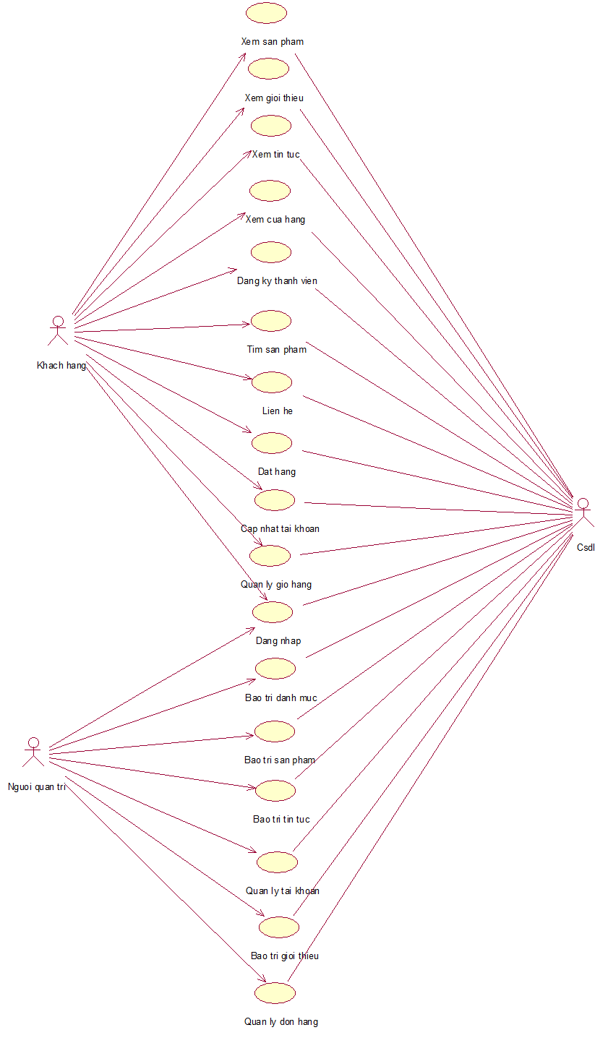

### Các use case chính.

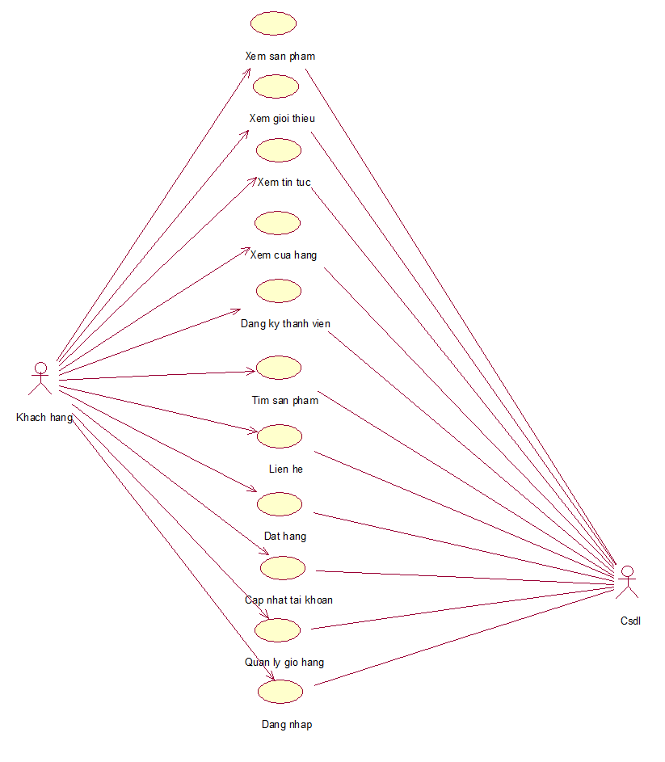

* **Xem sản phẩm**: use case này cho phép khách hàng xem sản phẩm của cửa hàng.
* **Xem giới thiệu**: use case này cho phép khách hàng xem giới thiệu của cửa hàng.
* **Xem tin tức**: use case này cho phép khách hàng xem tin tức của cửa hàng.
* **Xem cửa hàng**: use case này cho phép khách hàng xem các cửa hàng địa lí.
* **Đăng kí thành viên**: use case này cho phép khách hàng đăng kí thành viên.
* **Tìm sản phẩm**: use case này cho phép khách hàng tìm sản phẩm trong cửa hàng.
* **Liên hệ**: use case này cho phép khách hàng liên hệ với cửa hàng.
* **Đặt hàng**: use case này cho phép khách hàng đặt hàng.
* **Cập nhật tài khoản**: use case này cho phép khách hàng cập nhật tài khoản.
* **Quản lí giỏ hàng**: use case này cho phép khách hàng quản lí giỏ hàng.
* **Đăng nhập**: use case này cho phép khách hàng đăng nhập vào hệ thống.

### Các use case thứ cấp.

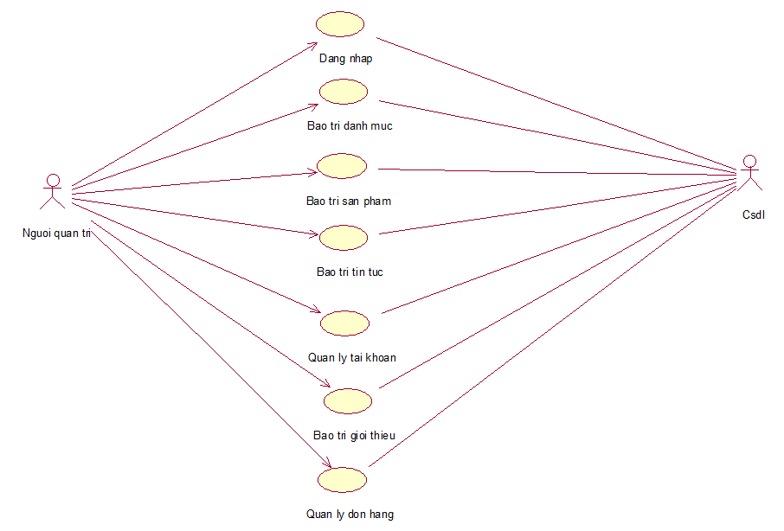

* **Đăng nhập**: use case này cho phép người quản trị đăng nhập vào hệ thống.
* **Bảo trì danh mục**: use case này cho phép người quản trị xem, thêm, sửa, xóa danh mục.
* **Bảo trì sản phẩm**: use case này cho phép người quản trị xem, thêm, sửa, xóa sản phẩm.
* **Bảo trì tin tức**: use case này cho phép người quản trị xem, thêm, sửa, xóa tin tức.
* **Bảo trì bài giới thiệu**: use case này cho phép người quản trị xem, thêm, sửa, xóa bài giới thiệu.
* **Quản lí tài khoản**: use case này cho phép người quản trị xem, sửa tình trạng tài khoản.
* **Quản lí đơn hàng**: use case này cho phép người quản trị sửa tình trạng đơn hàng.

## Mô tả chi tiết các use case.

### Mô tả use case Xem sản phẩm (Trần Văn Độ).

* **Mô tả vắn tắt.**

Use case này cho phép khách hàng xem sản phẩm.

* **Luồng sự kiện.**
* **Luồng cơ bản.**

1. Use case này bắt đầu khi khách hàng kích vào nút sản phẩm trên thanh menu. Hệ thống sẽ lấy hình ảnh, tên danh mục của các các danh mục từ bảng DANHMUC và hiển thị lên màn hình.
2. Khách hàng kích vào hình ảnh hoặc tên danh mục của 1 danh mục trong danh sách danh mục. Hệ thống sẽ lấy hình ảnh, tên sản phẩm và giá sản phẩm của các sản phẩm từ bảng SANPHAM và hiển thị lên màn hình.
3. Khách hàng kích vào hình ảnh hoặc tên sản phẩm của 1 sản phẩm trong danh sách sản phẩm. Hệ thống sẽ lấy thông tin của sản phẩm đó gồm: tên sản phẩm, mã sản phẩm, thương hiệu, hình ảnh, bộ sưu tập, giá, mô tả từ bảng SANPHAM và hiển thị lên màn hình. Use case kết thúc.

* **Luồng rẽ nhánh.**

1. Tại bất cứ thời điểm nào trong quá trình thực hiện use case nếu không kết nối được với cơ sở dữ liệu thì hệ thống sẽ hiển thị một thông báo lỗi và use case kết thúc.
2. Tại bước 1 trong luồng cơ bản khi hệ thống không lấy được một danh mục nào thì sẽ hiển thị thông báo “Không có danh mục nào được hiển thị!” và use case kết thúc.
3. Tại bước 2 trong luồng cơ bản khi hệ thống không lấy được một sản phẩm nào thì sẽ hiển thị thông báo “Không có sản phẩm nào thuộc dòng sản phẩm được chọn!” và use case kết thúc.

* **Các yêu cầu đặc biệt**

Không có.

* **Tiền điều kiện**

Không có.

* **Hậu điều kiện**

Không có.

* **Điểm mở rộng**

Không có.

### Mô tả use case Quản lý đơn hàng (Trần Văn Độ).

* **Mô tả vắn tắt.**

Use case này cho phép người quản trị xem, cập nhật trạng thái đơn hàng.

* **Luồng sự kiện.**
* **Luồng cơ bản.**
  1. Use case này bắt đầu khi người quản trị kích vào nút “Đơn hàng” trên thanh menu quản trị. Hệ thống sẽ lấy thông tin của các đơn hàng gồm: mã đơn hàng, ngày lập, họ tên người nhận, số điện thoại, địa chỉ, trạng thái đơn hàng từ bảng DONHANG và hiển thị lên màn hình.
  2. Xem đơn hàng:
  3. Người quản trị kích vào biểu tượng “xem” trên một dòng trong danh sách các đơn hàng. Hệ thống sẽ lấy thông tin chi tiết đơn hàng được chọn gồm: Mã đơn hàng, ngày lập, họ tên người nhận, email, số điện thoại, địa chỉ, trạng thái đơn hàng, phương thức thanh toán, mã khách hàng, mã thẻ thành viên, ghi chú, tổng tiền từ bảng DONHANG và tên sản phẩm, ảnh sản phẩm, số lượng, đơn giá từ bảng CHITIETDONHANG và hiển thị lên màn hình.
  4. Cập nhật trạng thái đơn hàng:
  5. Người quản trị kích vào biểu tượng “cập nhật” trên một dòng trong danh sách các đơn hàng. Hệ thống sẽ hiển thị một màn hình cập nhật gồm: trạng thái của đơn hàng lên màn hình.
  6. Người quản trị chọn trạng thái cập nhật và kích vào nút “Cập nhật”. Hệ thống sẽ cập nhật trạng thái đơn hàng vào bảng DONHANG và hiển thị lên màn hình danh sách đơn hàng sau khi được cập nhật trạng thái.

Use case kết thúc.

* **Luồng rẽ nhánh.**
  1. Tại bất kỳ thời điểm nào trong quá trình thực hiện use case nếu không kết nối được với cơ sở dữ liệu thì hệ thống sẽ hiển thị một thông báo lỗi và use case kết thúc.
  2. Tại bước 1 trong luồng cơ bản nếu hệ thống không lấy được một đơn hàng nào thì sẽ hiển thị thông báo “Không có đơn hàng nào được hiển thị!” và use case kết thúc.
  + **Các yêu cầu đặc biệt.**

Use case này chỉ cho phép một số vai trò như người quản trị hoặc chủ hệ thống thực hiện.

* + **Tiền điều kiện.**

Người quản trị cần đăng nhập vào hệ thống với vai trò người quản trị để thực hiện use case này.

* + **Hậu điều kiện.**

Nếu use case thành công thì thông tin trạng thái đơn hàng sẽ được cập nhật vào bảng DONHANG.

* + **Điểm mở rộng.**

Không có.

### Mô tả use case Xem tin tức (Hạ Hoàng Huy).

* + **Mô tả vắn tắt.**

Use case này cho phép khách hàng xem tin tức:

* **Luồng sự kiện:**
  + **Luồng cơ bản:**

1. Use case này bắt đầu khi khách hàng kích vào mục “Tin tức” trên thanh menu. Hệ thống sẽ lấy ảnh đại diện, tên tin tức, nội dung vắn tắt tin tức của các tin tức từ bảng TINTUC trong cơ sở dữ liệu và hiển thị lên màn hình.
2. Khách hàng kích vào ảnh đại diện hoặc tên tin tức hoặc nút xem thêm của một tin tức. Hệ thống sẽ lấy tên tin tức, thời gian tạo, nội dung tin tức từ bảng TINTUC và hiển thị lên màn hình.

Use case kết thúc.

* + **Luồng rẽ nhánh:**

1. Tại bất kỳ thời điểm nào trong quá trình thực hiện use case nếu không kết nối được cơ sở dữ liệu thì hệ thống sẽ hiển thị một thông báo lỗi và use case kết thúc.
2. Tại bước 1 trong luồng cơ bản nếu hệ thống không lấy được một tin tức nào thì hệ thống sẽ hiển thị thông báo “Không có tin tức nào được hiển thị!” và use case kết thúc.

* **Các yêu cầu đặc biệt:**

Không có.

* **Tiền điều kiện:**

Không có.

* **Hậu điều kiện:**

Không có.

* **Điểm mở rộng:**

Không có.

### Mô tả use case Bảo trì sản phẩm (Hạ Hoàng Huy).

* **Mô tả vắn tắt.**

Use case này cho phép người quản trị xem, thêm, sửa và xóa thông tin các sản phẩm trong bảng SANPHAM.

* + **Luồng sự kiện:**
* **Luồng cơ bản:**
  1. Use case này bắt đầu khi người quản trị kích vào nút “Xem sản phẩm” trên thanh menu quản trị. Hệ thống sẽ lấy thông tin về mã sản phẩm, tên sản phẩm, hình ảnh, thương hiệu, bộ sưu tập, giá, mô tả của các sản phẩm trong bảng SANPHAM và hiển thị lên màn hình.
  2. Thêm mới sản phẩm:
  3. Người quản trị kích vào nút “Thêm mới” trong màn hình bảo trì sản phẩm. Hệ thống sẽ tự sinh mã sản phẩm và hiển thị lên màn hình yêu cầu nhập các thông tin của sản phẩm (tên sản phẩm, hình ảnh, thương hiệu, bộ sưu tập, giá, mô tả).
  4. Người quản trị nhập thông tin của sản phẩm và kích vào nút “Thêm”. Hệ thống sẽ tạo một bản ghi mới trong bảng SANPHAM và hiển thị danh sách các sản phẩm sau khi cập nhật lên màn hình.
  5. Cập nhật sản phẩm:
  6. Người quản trị kích vào nút “Cập nhật” trên một dòng trong bảng danh sách các sản phẩm. Hệ thống sẽ hiển thị một màn hình các thông tin cũ của sản phẩm cần sửa (tên sản phẩm, hình ảnh, thương hiệu, bộ sưu tập, giá, mô tả) và thông tin không được phép sửa (mã sản phẩm) lên các Textbox.
  7. Người quản trị sửa các thông tin của sản phẩm (tên sản phẩm, hình ảnh, thương hiệu, bộ sưu tập, giá, mô tả) và kích vào nút “Cập nhật”. Hệ thống sẽ cập nhật thông tin sản phẩm trong bảng SANPHAM và hiển thị danh sách các sản phẩm sau khi cập nhật lên màn hình.
  8. Xóa sản phẩm:
  9. Người quản trị kích vào nút “Xóa” trên một dòng trong bảng danh sách các sản phẩm. Hệ thống sẽ hiển thị một yêu cầu xác nhận xóa.
  10. Người quản trị kích vào nút “Có”. Hệ thống sẽ xóa thông tin sản phẩm ra khỏi bảng SANPHAM và hiển thị danh sách các sản phẩm sau khi cập nhật lên màn hình.

Kết thúc use case.

* **Luồng rẽ nhánh:**
  1. Tại bất kỳ thời điểm nào trong quá trình thực hiện use case nếu không kết nối được với cơ sở dữ liệu thì hệ thống sẽ hiển thị một thông báo lỗi và use case kết thúc.
  2. Tại bước 1 trong luồng cơ bản nếu hệ thống không lấy được một sản phẩm nào thì sẽ hiển thị thông báo “Không có sản phẩm nào được hiển thị!” và use case kết thúc.
  3. Tại bước 2.2 và 3.2 trong luồng cơ bản nếu người quản trị nhập thông tin không hợp lệ. Hệ thống sẽ hiển thị thông báo lỗi và yêu cầu nhập lại. Người quản trị có thể nhập lại để tiếp tục thao tác hoặc nhấn nút “Quay lại” để kết thúc thao tác.
  4. Tại bước 2.2 và 3.2 trong luồng cơ bản nếu người quản trị nhấn nút “Quay lại”. Hệ thống sẽ bỏ qua thao tác thêm mới hoặc cập nhật và hiển thị danh sách các sản phẩm trong bảng SANPHAM.
  5. Tại bước 4.2 trong luồng cơ bản nếu người quản trị nhấn nút “Không”. Hệ thống sẽ bỏ qua thao tác xóa và hiển thị danh sách các sản phẩm trong bảng SANPHAM.
  + **Các yêu cầu đặc biệt:**

Use case này chỉ cho phép một số vai trò như người quản trị hoặc chủ hệ thống thực hiện.

* + **Tiền điều kiện:**

Người quản trị cần đăng nhập vào hệ thống với vai trò người quản trị để thực hiện use case này.

* + **Hậu điều kiện:**

Nếu use case thành công thì thông tin về sản phẩm sẽ được cập nhật trong cơ sở dữ liệu

* + **Điểm mở rộng:**

Không có.

### Mô tả use case Xem cửa hàng (Vũ Duy Khánh).

* + **Mô tả vắn tắt.**

Use case này cho phép khách hàng xem cửa hàng:

* **Luồng sự kiện:**
* **Luồng cơ bản:**

1. Use case này bắt đầu khi khách hàng kích vào nút “Cửa hàng” trên thanh menu. Hệ thống sẽ lấy hình ảnh bản đồ và tọa độ các điểm đánh dấu trên bản đồ từ bảng CUAHANG trong cơ sở dữ liệu và hiển thị lên màn hình.
2. Khách hàng kích chọn Quốc Gia, Tỉnh/Thành phố rồi kích vào tìm kiếm hoặc kích vào cửa hàng gần nhất, sau đó kích vào địa điểm được đánh dấu trên bản đồ. Hệ thống sẽ lấy tên cửa hàng, vị trí, điện thoại, fax, email, website, hình ảnh từ bảng CUAHANG và hiển thị lên màn hình.

Use case kết thúc.

* **Luồng rẽ nhánh:**

1. Tại bất kì thời điểm nào trong quá trình thực hiện use case nếu không kết nối được cơ sở dữ liệu thì hệ thống sẽ hiển thị một thông báo lỗi và use case kết thúc.
2. Tại bước 2 trong luồng cơ bản nếu hệ thống không tìm thấy một cửa hàng nào thì sẽ hiển thị thông báo “Không có cửa hàng nào được hiển thị” và use case kết thúc.

* **Các yêu cầu đặc biệt:**

Không có.

* **Tiền điều kiện:**

Không có.

* **Hậu điều kiện:**

Không có.

* **Điểm mở rộng:**

Không có.

### Mô tả use case Bảo trì tin tức (Vũ Duy Khánh).

* + **Mô tả vắn tắt.**

Use case này cho phép người quản trị xem, thêm, sửa và xóa thông tin các tin tức trong bảng TINTUC.

* **Luồng sự kiện:**
* **Luồng cơ bản:**

1. Use case này bắt đầu khi người quản trị kích vào nút “Tin tức” trên thanh menu quản trị. Hệ thống sẽ lấy mã tin tức, ảnh đại diện, tiêu đề, thời gian tạo, nội dung vắn tắt, nội dung tin tức từ bảng TINTUC trong cơ sở dữ liệu và hiển thị lên màn hình.
2. Thêm tin tức:
   1. Người quản trị kích vào nút “Thêm mới” trong màn hình bảo trì tin tức. Hệ thống sẽ hiển thị lên màn hình yêu cầu nhập các thông tin của tin tức (mã tin tức, ảnh đại diện, tiêu đề, thời gian tạo, nội dung vắn tắt, nội dung tin tức).
   2. Người quản trị nhập thông tin của tin tức và kích vào nút “Thêm”. Hệ thống sẽ tạo một bản ghi mới trong bảng TINTUC và hiển thị danh sách các tin tức sau khi cập nhật lên màn hình.
3. Cập nhật tin tức:
   1. Người quản trị kích vào nút “Cập nhật” trên một dòng trong bảng danh sách các tin tức. Hệ thống sẽ hiển thị một màn hình các thông tin cũ của tin tức cần sửa (mã tin tức, ảnh đại diện, tiêu đề, thời gian tạo, nội dung vắn tắt, nội dung tin tức).
   2. Người quản trị sửa các thông tin của tin tức (mã tin tức, ảnh đại diện, tiêu đề, thời gian tạo, nội dung vắn tắt, nội dung tin tức) và kích vào nút “Cập nhật”. Hệ thống sẽ cập nhật thông tin của tin tức trong bảng TINTUC và hiển thị danh sách các tin tức sau khi cập nhật lên màn hình.
4. Xóa tin tức:
   1. Người quản trị kích vào nút “Xóa” trên một dòng trong bảng danh sách các tin tức. Hệ thống sẽ hiển thị một yêu cầu xác nhận xóa.
   2. Người quản trị kích vào nút “Có”. Hệ thống sẽ xóa thông tin tin tức ra khỏi bảng TINTUC và hiển thị danh sách các tin tức sau khi cập nhật lên màn hình.

Kết thúc use case.

* **Luồng rẽ nhánh:**

1. Tại bất kỳ thời điểm nào trong quá trình thực hiện use case nếu không kết nối được với cơ sở dữ liệu thì hệ thống sẽ hiển thị một thông báo lỗi và use case kết thúc.
2. Tại bước 1 trong luồng cơ bản nếu hệ thống không lấy được một tin tức nào thì sẽ hiển thị thông báo “Không có tin tức nào được hiển thị!” và use case kết thúc.
3. Tại bước 2.2 và 3.2 trong luồng cơ bản nếu người quản trị nhập thông tin không hợp lệ. Hệ thống sẽ hiển thị thông báo lỗi và yêu cầu nhập lại. Người quản trị có thể nhập lại để tiếp tục thao tác hoặc nhấn nút “Quay lại” để kết thúc thao tác.
4. Tại bước 2.2 và 3.2 trong luồng cơ bản nếu người quản trị nhấn nút “Quay lại”. Hệ thống sẽ bỏ qua thao tác thêm mới hoặc cập nhật và hiển thị danh sách các tin tức trong bảng TINTUC.
5. Tại bước 4.2 trong luồng cơ bản nếu người quản trị nhấn nút “Không”. Hệ thống sẽ bỏ qua thao tác xóa và hiển thị danh sách các tin tức trong bảng TINTUC.

* **Các yêu cầu đặc biệt:**

Use case này chỉ cho phép một số vai trò như người quản trị hoặc chủ hệ thống thực hiện.

* **Tiền điều kiện:**

Người quản trị cần đăng nhập vào hệ thống với vai trò người quản trị để thực hiện use case này.

* **Hậu điều kiện:**

Nếu use case thành công thì thông tin về tin tức sẽ được cập nhật trong cơ sở dữ liệu.

* **Điểm mở rộng:**

Không có.

### Mô tả use case Tìm kiếm sản phẩm (Đoàn Văn Linh).

* + **Mô tả vắn tắt.**

Use case này cho phép khách hàng tìm kiếm sản phẩm.

* **Luồng sự kiện:**
  + **Luồng cơ bản.**

1. Use case này bắt đầu khi khách hàng kích vào nút tìm kiếm trên thanh menu. Hệ thống sẽ hiển thị nhập từ khóa để tìm kiếm.
2. Khi khách hàng nhập từ khóa và kích vào biểu tượng tìm kiếm trong ô tìm kiếm. Hệ thống lấy tên sản phẩm, hình ảnh các sản phẩm từ bảng SANPHAM để hiển thị lên màn hình. Use Case kết thúc.
   * **Luồng rẽ nhánh.**
3. Tại bất cứ thời điểm nào trong quá trình thực hiện use case nếu không kết nối được với cơ sở dữ liệu thì hệ thống sẽ hiển thị một thông báo lỗi và use case kết thúc.
4. Tại bước 2 trong luồng cơ bản nếu hệ thống không lấy được tên sản phẩm nào thì sẽ hiển thị thông báo “Chúng tôi không thể tìm thấy bất kỳ kết quả nào phù hợp với tìm kiếm của bạn” và use case kết thúc.

* **Các yêu cầu đặc biệt.**

Không có.

* **Tiền điều kiện.**

Không có.

* **Hậu điều kiện.**

Không có.

* **Điểm mở rộng.**

Không có.

### Mô tả use case Quản lí tài khoản (Đoàn Văn Linh).

* **Mô tả vắn tắt.**

Use case này cho phép người quản trị sửa tình trạng tài khoản trong bảng TAIKHOAN.

* **Luồng sự kiện:**
  + **Luồng cơ bản:**

1. Use case này bắt đầu khi người quản trị kích vào nút “Tài Khoản” trên thanh menu quản trị. Hệ thống lấy thông tin (mã tài khoản, họ tên, email, số ĐTDĐ, ngày, tháng, năm sinh, giới tính, tình trạng hoạt động) của các tài khoản trong bảng TAIKHOAN và hiển thị lên màn hình.
2. Người quản trị kích vào nút “Đổi tình trạng” trên cùng một dòng với tài khoản trong cửa sổ danh sách tài khoản. Hệ thống sẽ lấy thông tin (tình trạng hoạt động) của tài khoản và hiển thị lên màn hình.
3. Người quản trị chọn tình trạng hoạt động (Vô hiệu hóa, Hoạt động) và kích vào nút “Cập nhật”. Hệ thống sửa tình trạng hoạt động của tài khoản trong bảng TAIKHOAN, và lấy thông tin (mã tài khoản, họ tên, email, số ĐTDĐ, ngày, tháng, năm sinh, giới tính, tình trạng hoạt động) của các tài khoản trong bảng TAIKHOAN và hiển thị lên màn hình.

Use case kết thúc.

* **Luồng rẽ nhánh:**

1. Tại bất kỳ thời điểm nào trong quá trình thực hiện use case nếu không kết nối được với cơ sở dữ liệu thì hệ thống sẽ hiển thị một thông báo lỗi và use case kết thúc.
2. Tại bước 1 trong luồng cơ bản, nếu không lấy được tài khoản nào thì hệ thống sẽ hiển thị thông báo “Không có tài khoản nào được hiển thị!” và use case kết thúc.
3. Tại bước 3 trong luồng cơ bản, nếu người quản trị kích vào nút “Hủy”. Hệ thống lấy thông tin (mã tài khoản, họ tên, email, số ĐTDĐ, ngày, tháng, năm sinh, giới tính, tình trạng hoạt động) của các tài khoản trong bảng TAIKHOAN và hiển thị trên màn hình, use case kết thúc.

* **Các yêu cầu đặc biệt.**

Use case này chỉ cho phép người người quản trị thực hiện.

* **Tiền điều kiện.**

Người người quản trị cần đăng nhập vào hệ thống bằng tài khoản của mình với vai trò là người quản trị để thực hiện use case này.

* **Hậu điều kiện.**

Nếu use case thực hiện thành công thì thông tin về tài khoản sẽ được cập nhật trong cơ sở dữ liệu

* **Điểm mở rộng.**

Không có.

### Mô tả use case Đặt hàng (Lưu Bá Minh).

* **Mô tả vắn tắt.**

Use case này cho phép khách hàng thanh toán sản phẩm.

* **Luồng sự kiện.**
* **Luồng cơ bản.**

1. Use case bắt đầu khi khách hàng kích vào nút “Tiến hành thanh toán” trong giỏ hàng. Hệ thống sẽ hiển thị lên màn hình yêu cầu nhập thông tin vào phiếu đặt hàng.
2. Khách hàng nhập thông tin vào phần thông tin vận chuyển gồm họ tên người nhận hàng, email, điện thoại, địa chỉ, mã thẻ thành viên, ghi chú và chọn phương thức thanh toán sau đó kích vào nút “Tiến hành đặt hàng” để đặt hàng. Hệ thống sẽ lưu thông tin đơn hàng gồm họ tên người nhận hàng, email, điện thoại, địa chỉ, mã thẻ thành viên, ghi chú cho đơn hàng và phương thức thanh toán lưu vào bảng DONHANG, mã chi tiết đơn hàng (được đánh tự động), mã đơn hàng, tên đơn hàng, đơn giá, số lượng vào bảng CHITIETDONHANG và hiển thị đặt hàng thành công.

Use case kết thúc.

* **Luồng rẽ nhánh**

1. Tại bất kỳ thời điểm nào trong quá trình thực hiện use case nếu không kết nối được cơ sở dữ liệu thì hệ thống sẽ hiển thị một thông báo lỗi và use case kết thúc.
2. Tại bước 1 trong luồng cơ bản nếu không tìm thấy sản phẩm nào trong giỏ hàng hệ thống sẽ hiển thị thông báo “Không có sản phẩm nào trong giỏ hàng” và use case kết thúc.
3. Tại bước 2 trong luồng cơ bản khi khách hàng nhập thông tin vận chuyển không hợp lệ hệ thống sẽ thông báo lỗi nhập lại. Khách hàng có thể nhập lại thông tin để tiếp tục đặt hàng hoặc kết thúc use case.

* **Các yêu cầu đặc biệt:**

Khách hàng phải điền đầy đủ thông tin vào phiếu mua hàng.

* **Tiền điều kiện:**

Khách hàng phải đăng nhập để có thể đặt hàng.

* **Hậu điều kiện:**

Nếu use case thành công thì đơn hàng được thực hiện.

* **Điểm mở rộng:**

Không có.

### Mô tả use case Bảo trì danh mục (Lưu Bá Minh).

* **Mô tả vắn tắt.**

Use case này cho phép người quản trị xem, thêm, sửa, xóa bảng DANHMUC.

* **Luồng sự kiện.**
* **Luồng cơ bản.**

1. Use case này bắt đầu khi người quản trị kích vào “Danh mục” trên menu quản trị. Hệ thống lấy thông tin về các danh mục gồm mã danh mục, tên danh mục, mô tả, hình ảnh, trạng thái từ bảng DANHMUC và hiển thị lên màn hình.
2. Thêm danh mục mới
3. Người quản trị kích vào nút “Thêm mới” trong danh sách các danh mục. Hệ thống sẽ hiển thị màn hình yêu cầu nhập thông tin cho danh mục mới gồm tên danh mục, mô tả, trạng thái và tải hình ảnh.
4. Người quản trị nhập thông tin cho danh mục mới và kích vào nút “Thêm”. Hệ thống sẽ thêm mã danh mục (được thêm tự động), tên danh mục, mô tả, hình ảnh, trạng thái vào bảng DANHMUC sau đó lấy thông tin về các danh mục gồm mã danh mục, tên danh mục, mô tả, hình ảnh, trạng thái từ bảng DANHMUC và hiển thị lên màn hình.
5. Sửa danh mục
6. Người quản trị kích vào nút “Sửa” trên một dòng danh mục trong danh sách các danh mục. Hệ thống lấy mã danh mục, tên danh mục, mô tả, hình ảnh và trạng thái cũ của danh mục được chọn từ bảng DANHMUC.
7. Người quản trị sửa tên, mô tả và trạng thái của danh mục sau đó kích vào nút “Cập nhật”. Hệ thống cập nhật thông tin danh mục vào bảng DANHMUC sau đó lấy thông tin về các danh mục gồm mã danh mục, tên danh mục, mô tả, hình ảnh, trạng thái từ bảng DANHMUC và hiển thị lên màn hình.
8. Xóa danh mục
9. Người quản trị kích vào nút “Xóa” trên một dòng danh mục trong danh sách các danh mục. Hệ thống hiển thị một màn hình yêu cầu xác nhận xóa.
10. Người quản trị kích vào nút “Có”. Hệ thống xóa danh mục được chọn khỏi bảng DANHMUC sau đó lấy thông tin về các danh mục gồm mã danh mục, tên danh mục, mô tả, trạng thái từ bảng DANHMUC và hiển thị lên màn hình. Use case kết thúc.

* **Các luồng rẽ nhánh**

1. Tại bất kỳ thời điểm nào trong quá trình thực hiện use case nếu không kết nối được cơ sở dữ liệu thì hệ thống sẽ hiển thị một thông báo lỗi và use case kết thúc.
2. Tại bước 2.2 và 3.2 trong luồng cơ bản khi người quản trị nhập thông tin danh mục không hợp lệ, hệ thống sẽ hiển thị một thông báo lỗi yêu cầu nhập lại. Người quản trị có thể nhập lại để tiếp tục hoặc kích vào nút hủy bỏ để kết thúc.
3. Tại bước 1 trong luồng cơ bản nếu không tìm thấy bản ghi nào trong bảng DANHMUC hệ thống sẽ hiển thị thông báo “Không có bản ghi nào!” và use case kết thúc.
4. Tại bước 4.2 trong luồng cơ bản nếu không thể xóa được danh mục hệ thống sẽ hiển thị một thông báo lỗi và use case kết thúc.

* **Các yêu cầu đặc biệt**

Cần kiểm soát quyền thực hiện use case này để đảm bảo tính an toàn và bảo mật.

* **Tiền điều kiện**

Người quản trị cần đăng nhập với quyền quản trị trước khi thực hiện use case.

* **Hậu điều kiện**

Sau khi use case kết thúc thành công thì các thông tinh về danh mục cần được cập nhật vào bảng DANHMUC.

* **Điểm mở rộng**

Không có.

# Phân tích use case

## Biểu đồ các lớp Entity của hệ thống



## Phân tích use case

### Phân tích use case Xem sản phẩm (Trần Văn Độ)

#### Biểu đồ trình tự

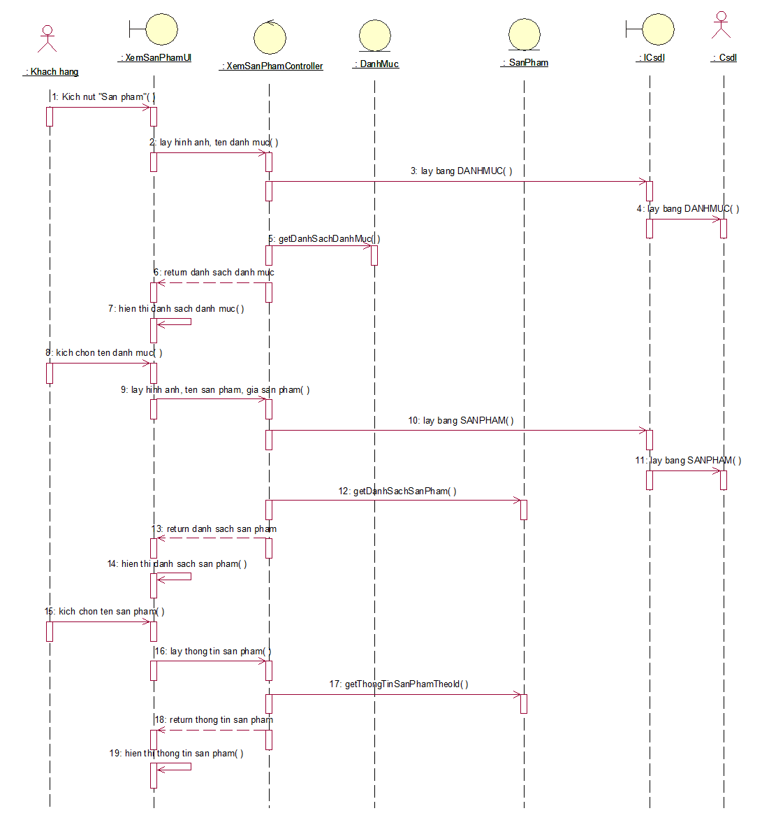

#### Biểu đồ lớp phân tích



### Phân tích use case Quản lý đơn hàng (Trần Văn Độ)

#### Biểu đồ trình tự



#### Biểu đồ lớp phân tích



### Phân tích use case Xem tin tức (Hạ Hoàng Huy)

#### Biểu đồ trình tự

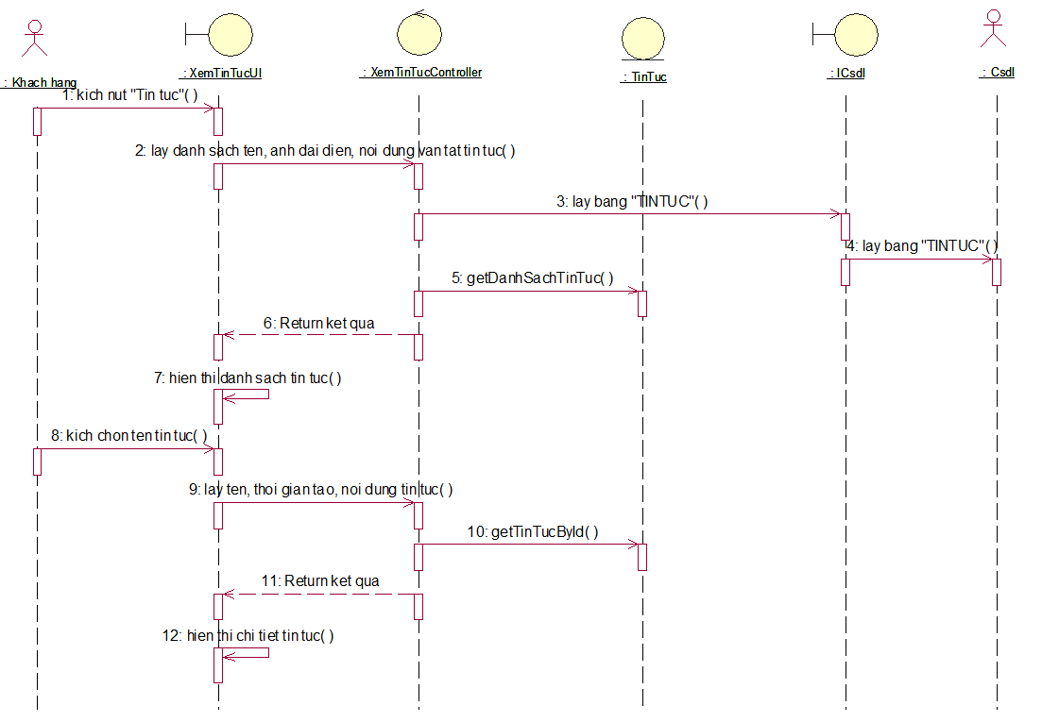

#### Biểu đồ lớp phân tích

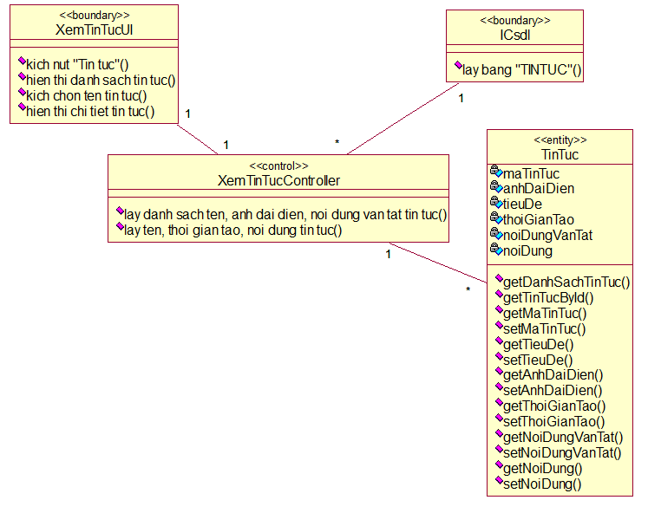

### Phân tích use case Bảo trì sản phẩm (Hạ Hoàng Huy)

#### Biểu đồ trình tự

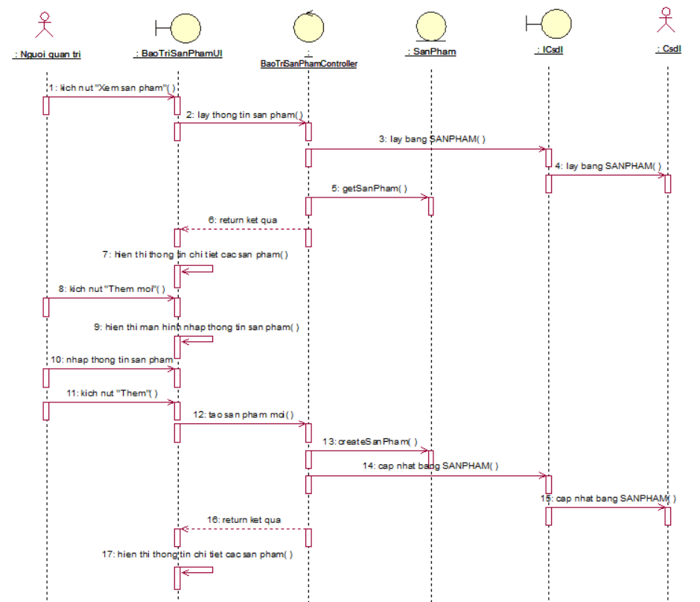

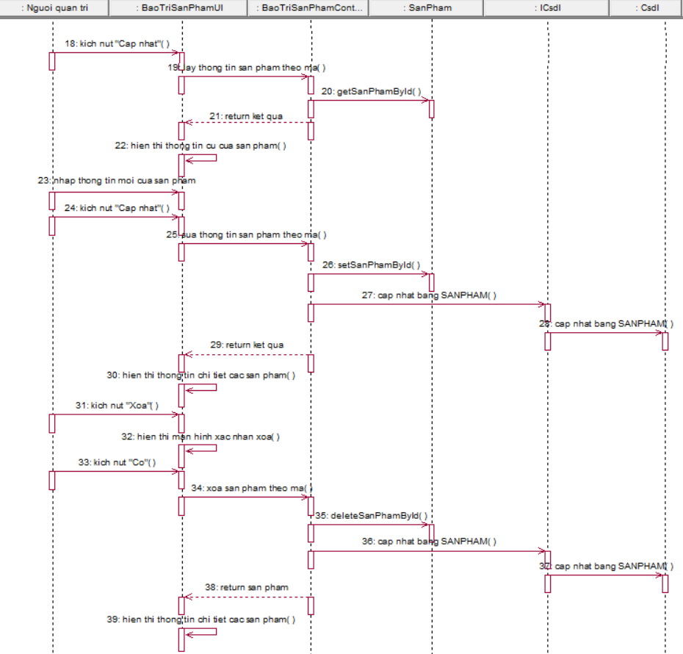

#### Biểu đồ lớp phân tích

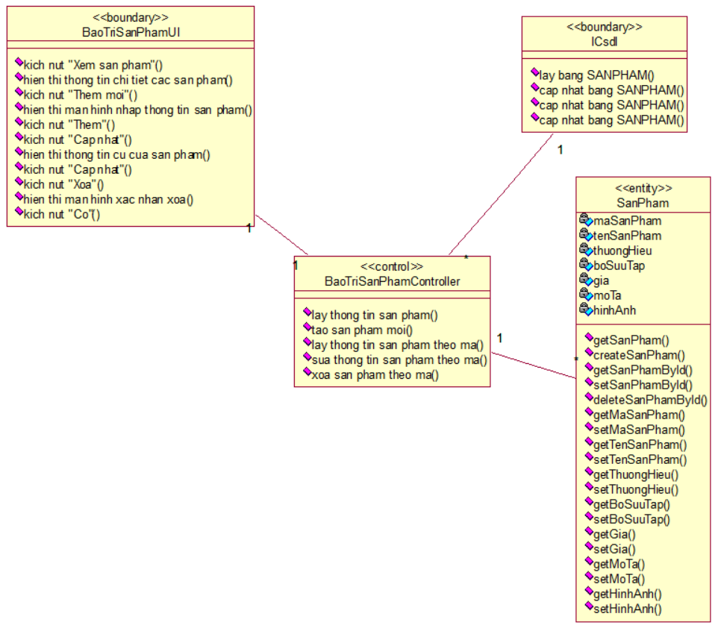

### Phân tích use case Xem cửa hàng (Vũ Duy Khánh)

#### Biểu đồ trình tự

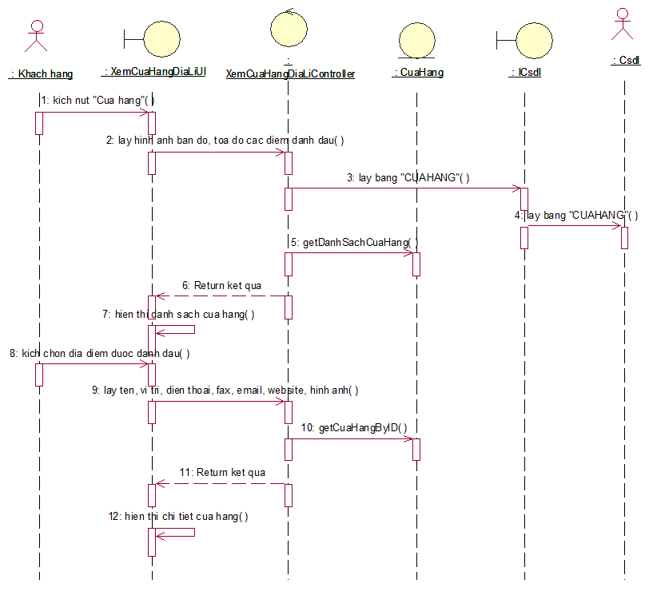

#### Biểu đồ lớp phân tích

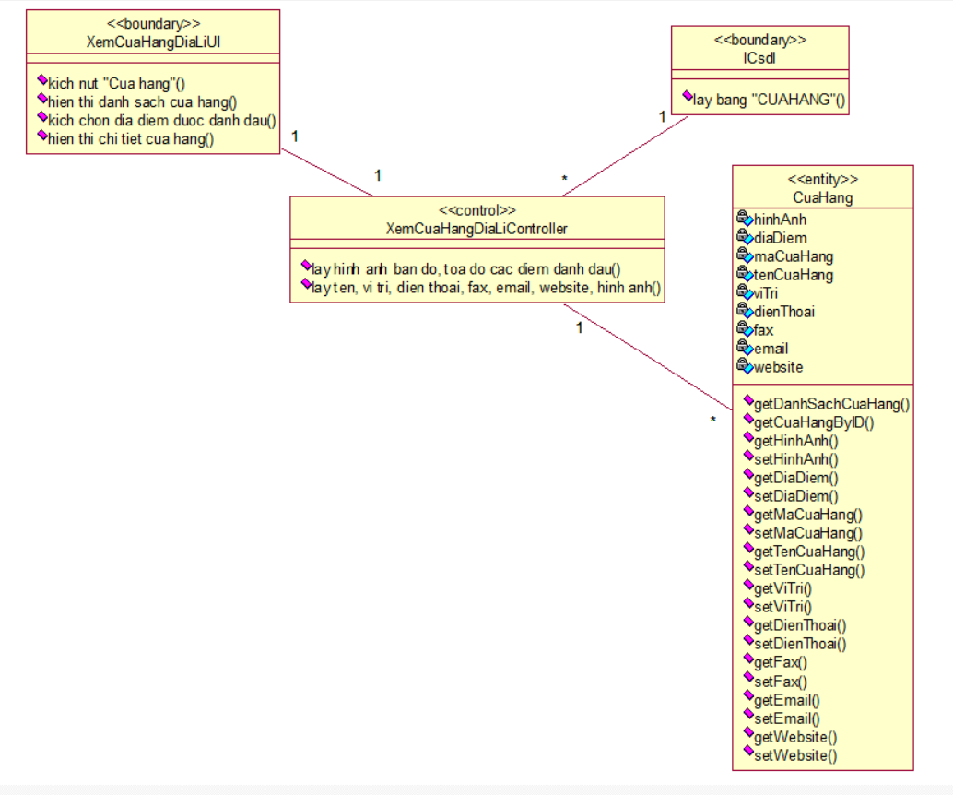

### Phân tích use case Bảo trì tin tức (Vũ Duy Khánh)

#### Biểu đồ trình tự







#### Biểu đồ lớp phân tích



### Phân tích use case Tìm sản phẩm (Đoàn Văn Linh)

#### Biểu đồ trình tự



#### Biểu đồ lớp phân tích



### Phân tích use case Quản lý tài khoản (Đoàn Văn Linh)

#### Biểu đồ trình tự

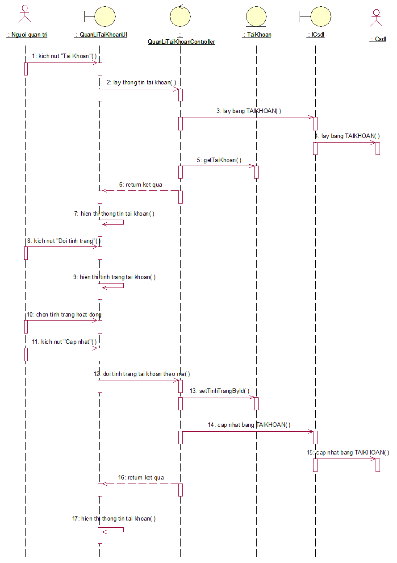

#### Biểu đồ lớp phân tích



### Phân tích use case Đặt hàng (Lưu Bá Minh)

#### Biểu đồ trình tự

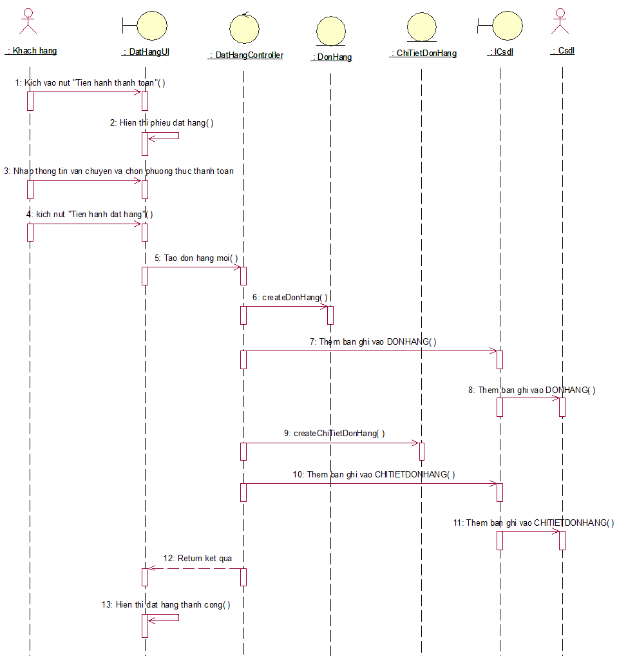

#### Biểu đồ lớp phân tích



### Phân tích use case Bảo trì danh mục (Lưu Bá Minh)

#### Biểu đồ trình tự

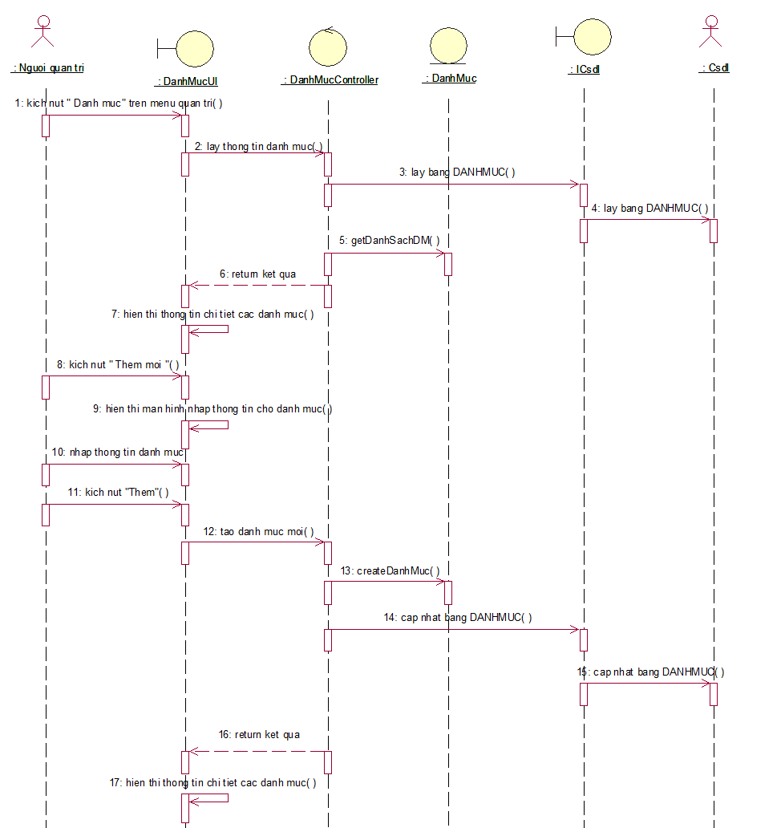

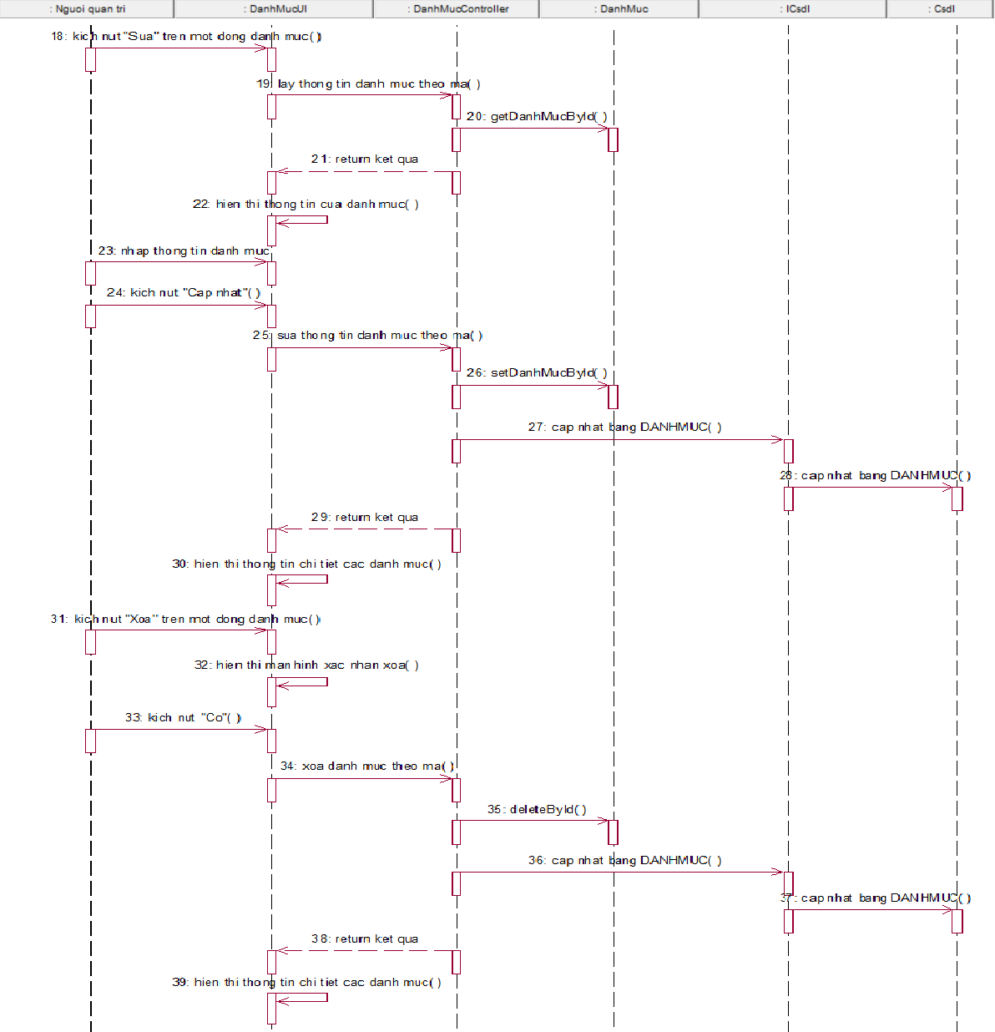

#### Biểu đồ lớp phân tích



## Biểu đồ các lớp phân tích

### Nhóm use case chính



### Nhóm use case thứ cấp



# Thiết kế giao diện

## Giao diện use case Xem sản phẩm (Trần Văn Độ)

### Hình dung màn hình

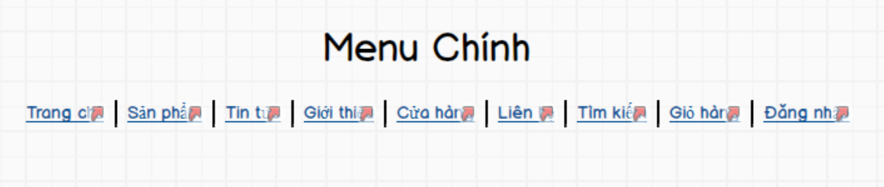

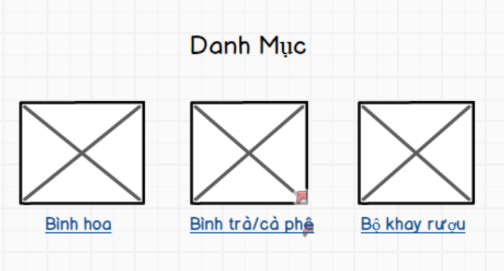 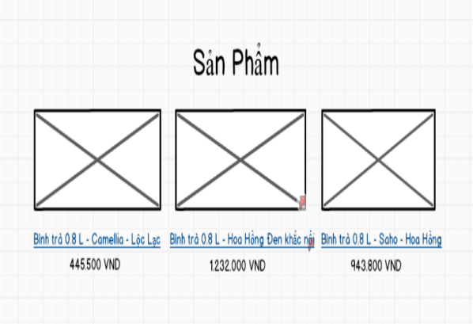

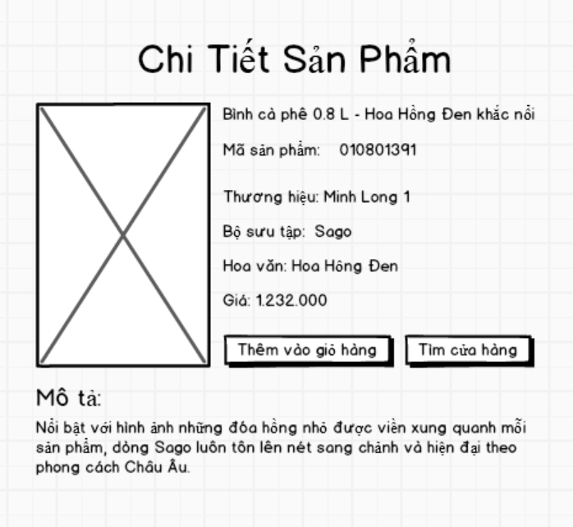

### Biểu đồ lớp màn hình



### Biểu đồ cộng tác của các màn hình



## Giao diện use case Quản lý đơn hàng (Trần Văn Độ)

### Hình dung màn hình

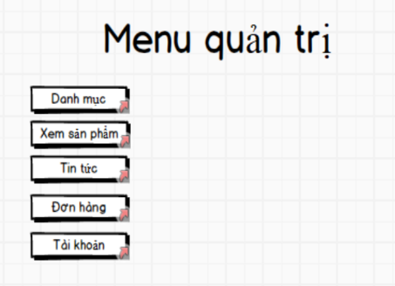 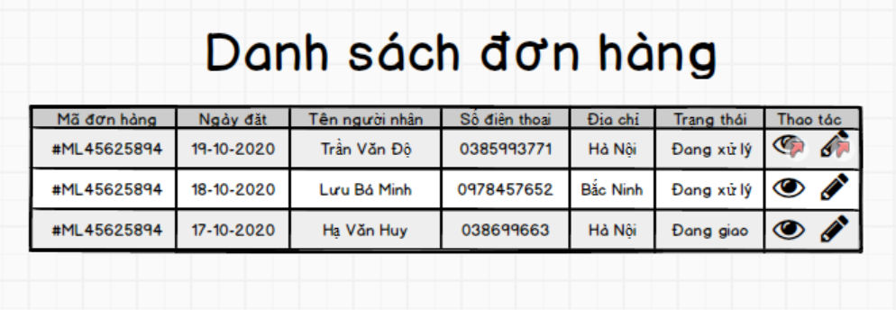

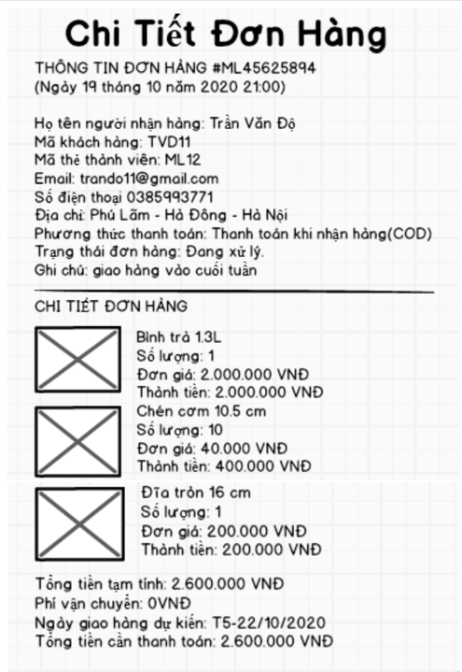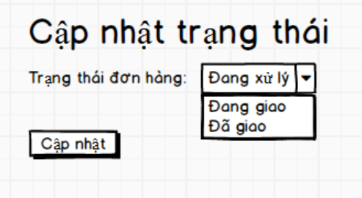

### Biểu đồ lớp màn hình



### Biểu đồ cộng tác của các màn hình



## Giao diện use case Xem tin tức (Hạ Hoàng Huy)

### Hình dung màn hình



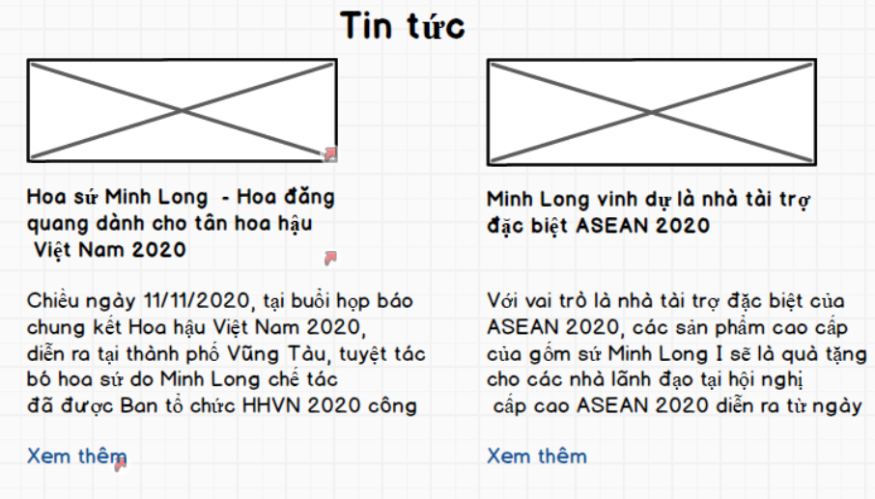

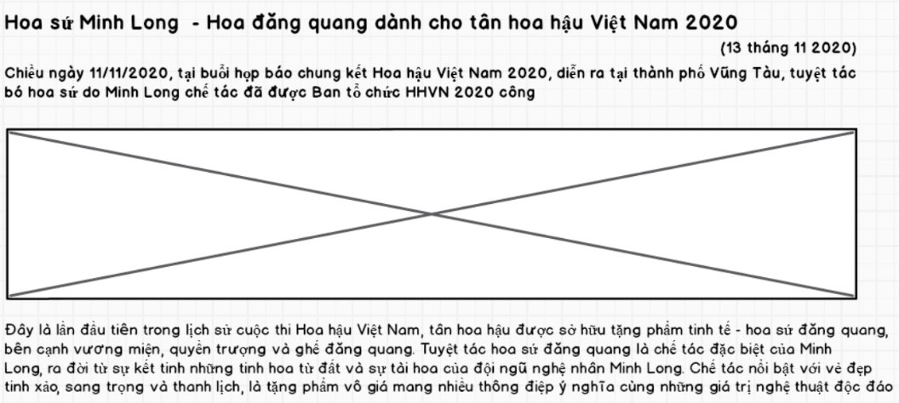

### Biểu đồ lớp màn hình

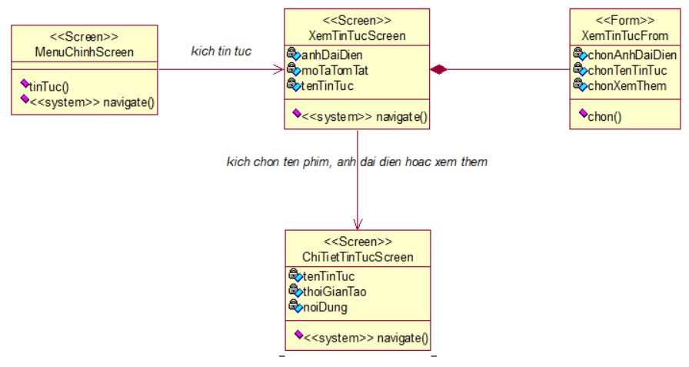

### Biểu đồ cộng tác của các màn hình

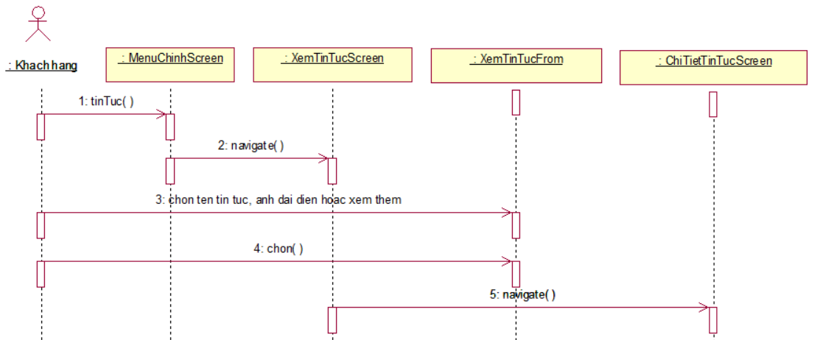

## Giao diện use case Bảo trì sản phẩm (Hạ Hoàng Huy)

### Hình dung màn hình

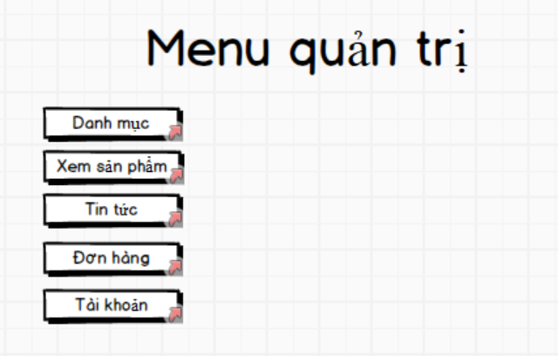 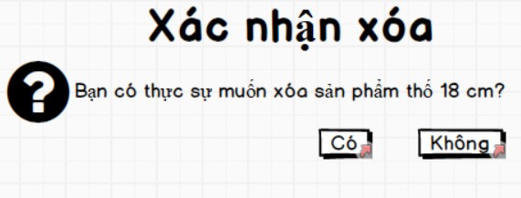

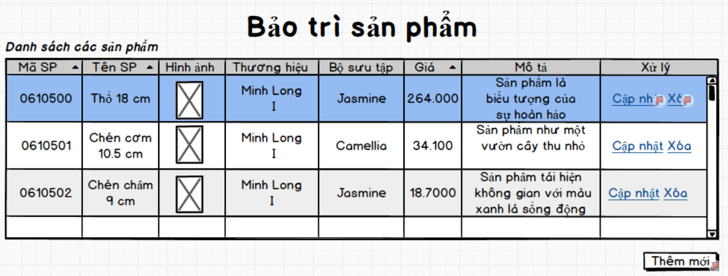

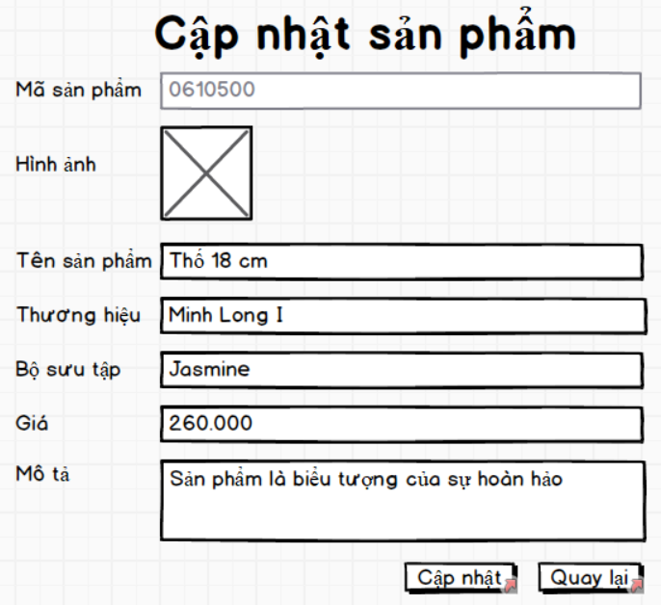 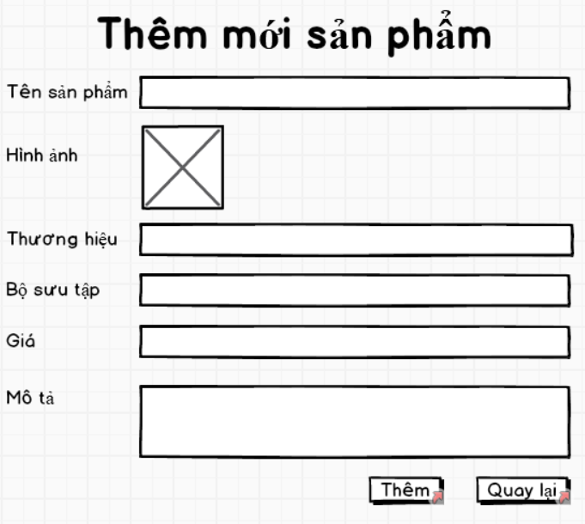

### Biểu đồ lớp màn hình

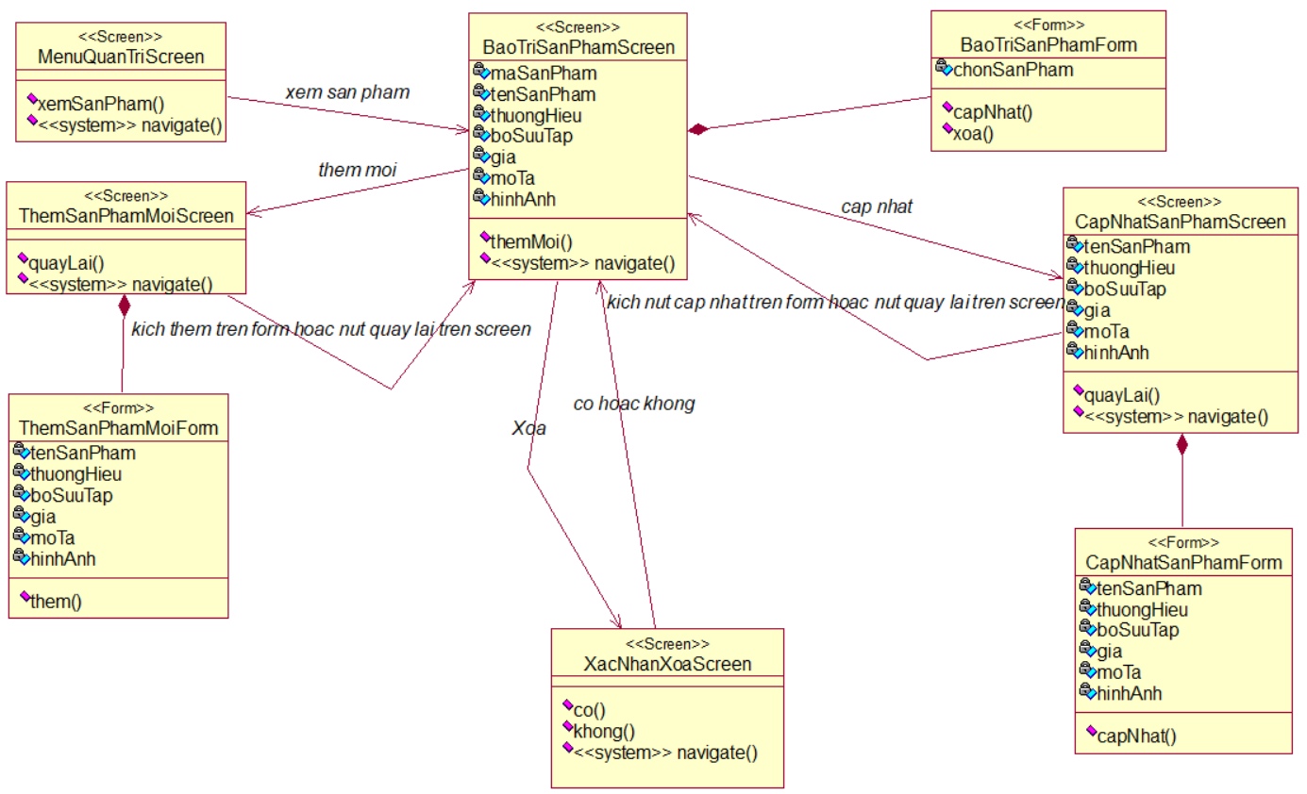

### Biểu đồ cộng tác của các màn hình

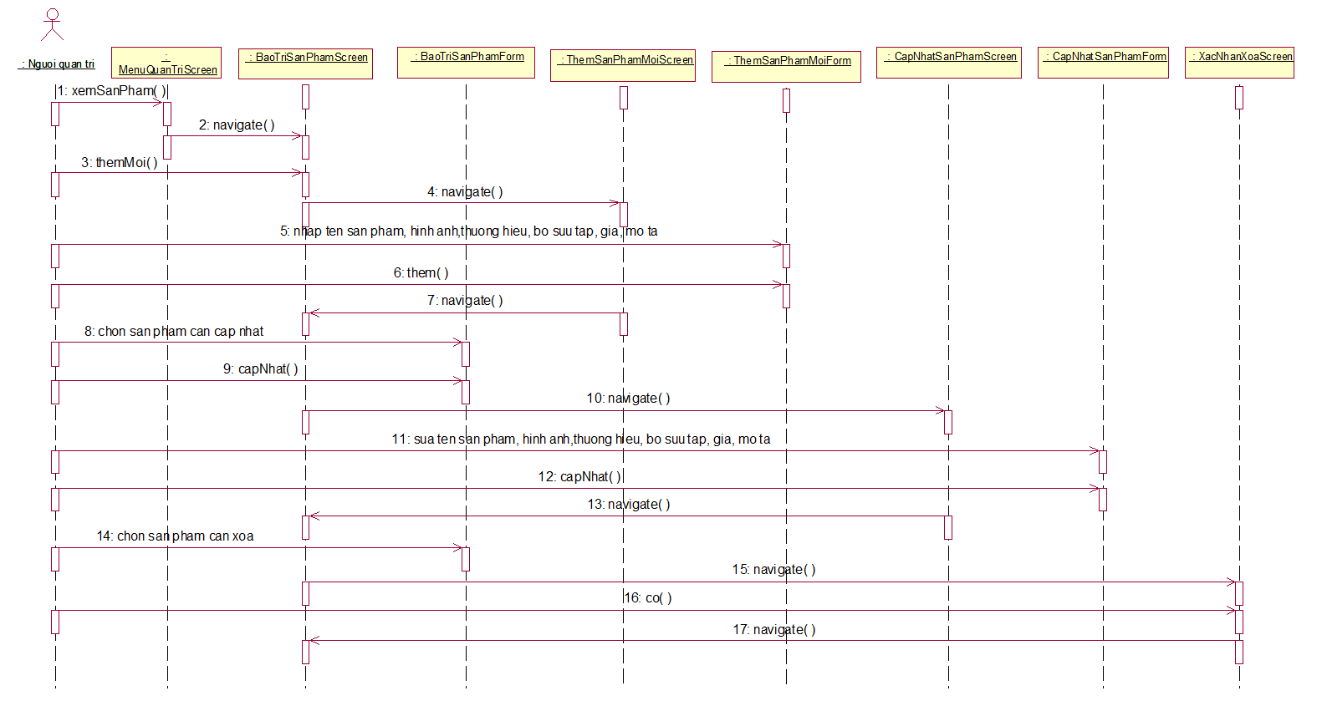

## Giao diện use case Xem cửa hàng (Vũ Duy Khánh)

### Hình dung màn hình



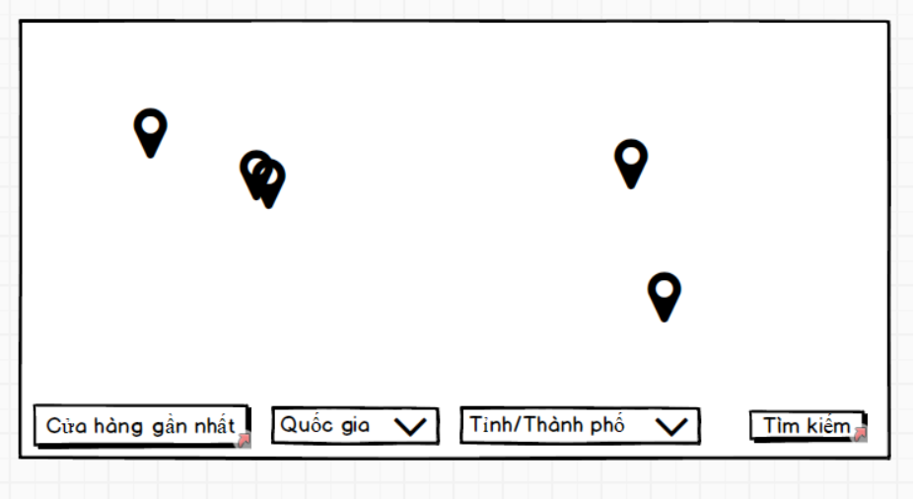

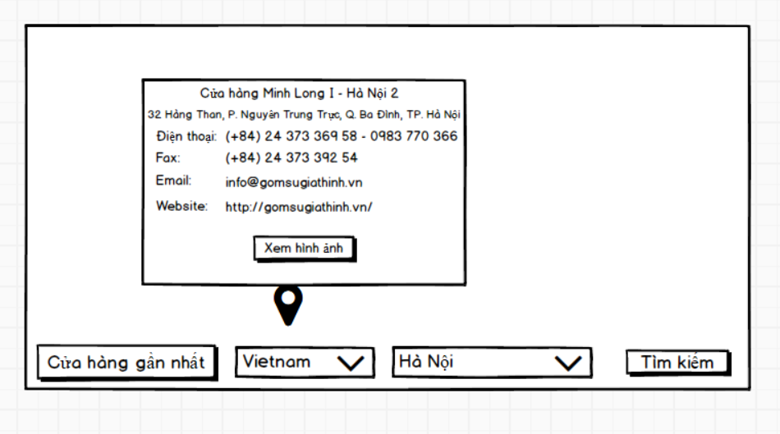

### Biểu đồ lớp màn hình



### Biểu đồ cộng tác của các màn hình



## Giao diện use case Bảo trì tin tức (Vũ Duy Khánh)

### Hình dung màn hình

 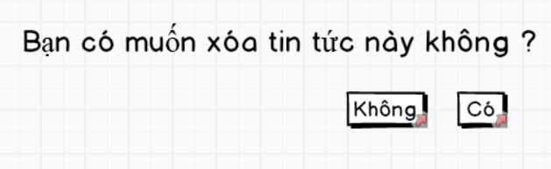

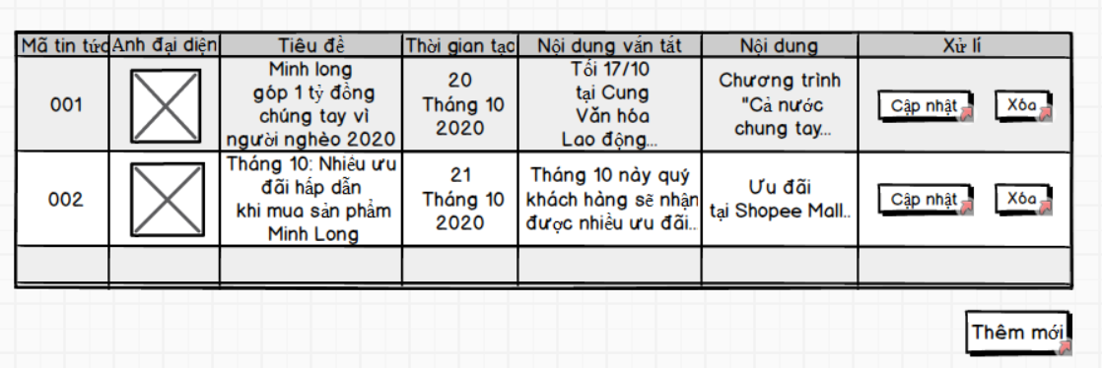

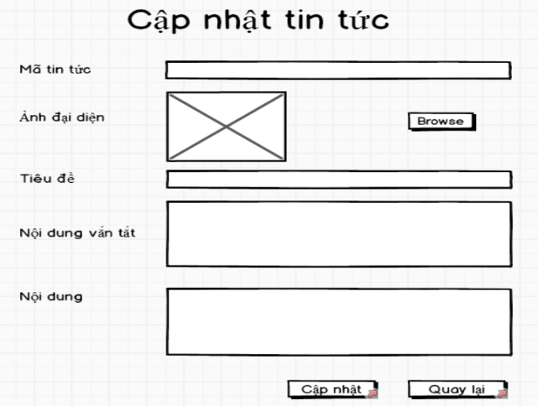 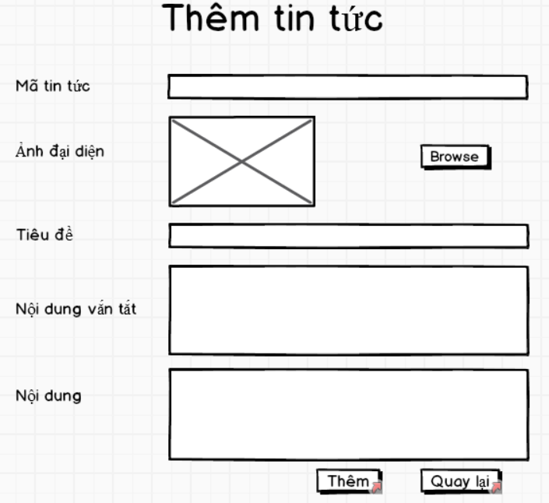

### Biểu đồ lớp màn hình



### Biểu đồ cộng tác của các màn hình



## Giao diện use case Tìm kiếm sản phẩm (Đoàn Văn Linh)

### Hình dung màn hình



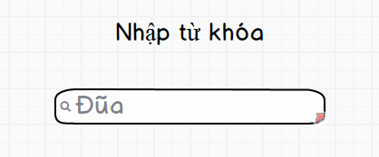

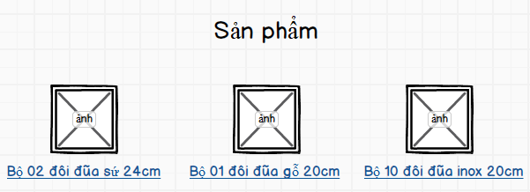

### Biểu đồ lớp màn hình



### Biểu đồ cộng tác của các màn hình



## Giao diện use case Quản lý tài khoản (Đoàn Văn Linh)

### Hình dung màn hình



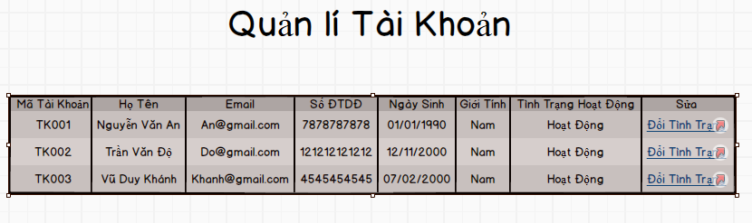

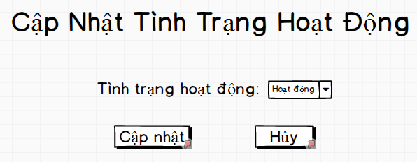

### Biểu đồ lớp màn hình



### Biểu đồ cộng tác của các màn hình



## Giao diện use case Đặt hàng (Lưu Bá Minh)

### Hình dung màn hình

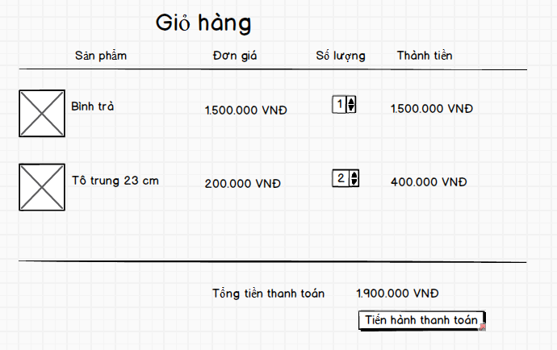

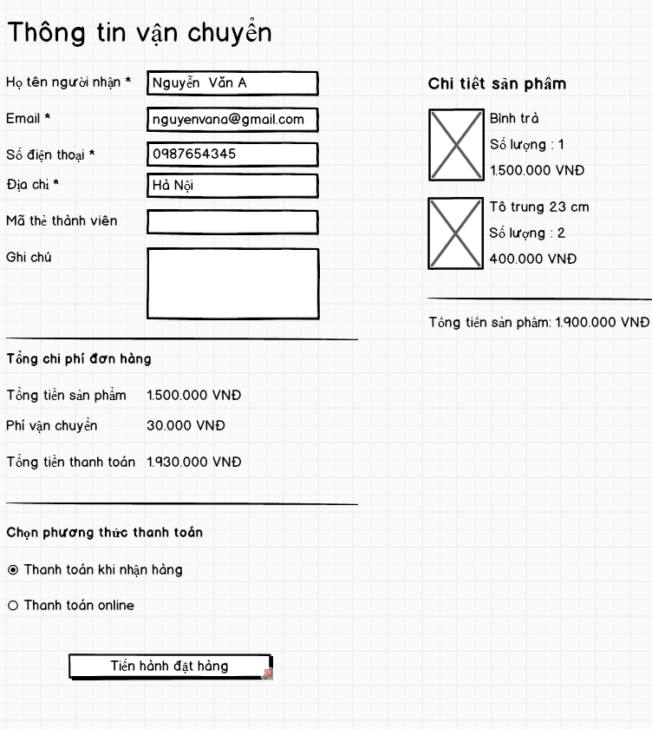

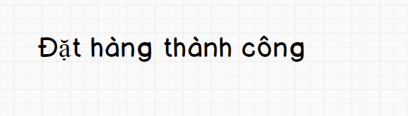

### Biểu đồ lớp màn hình



### Biểu đồ cộng tác của các màn hình

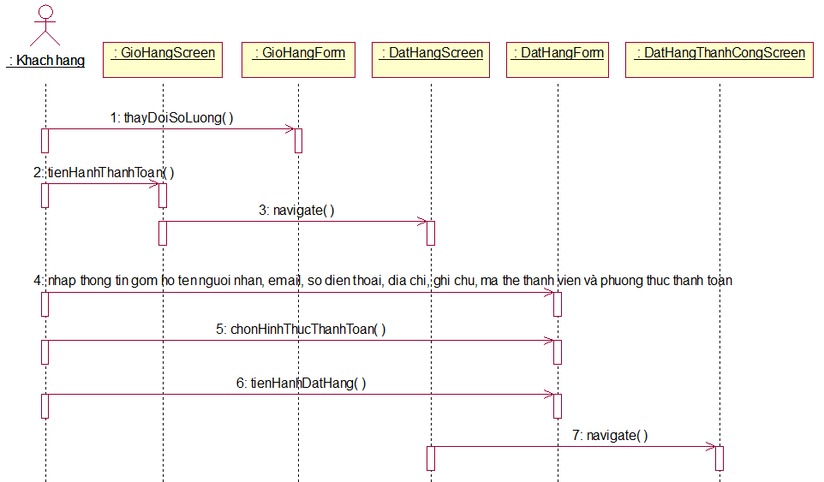

## Giao diện use case Bảo trì danh mục (Lưu Bá Minh)

### Hình dung màn hình

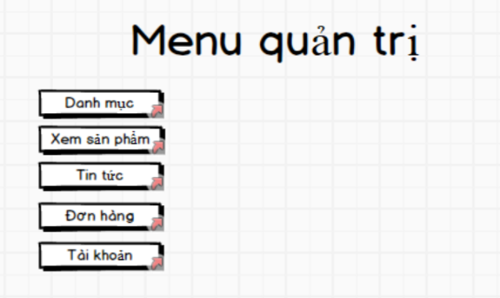 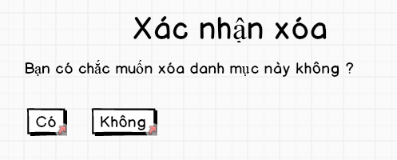

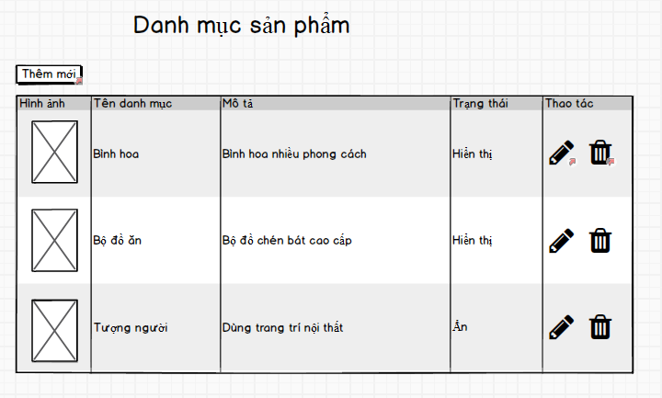

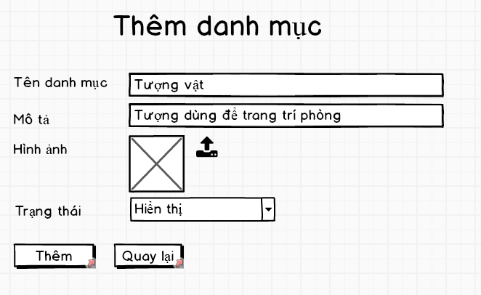 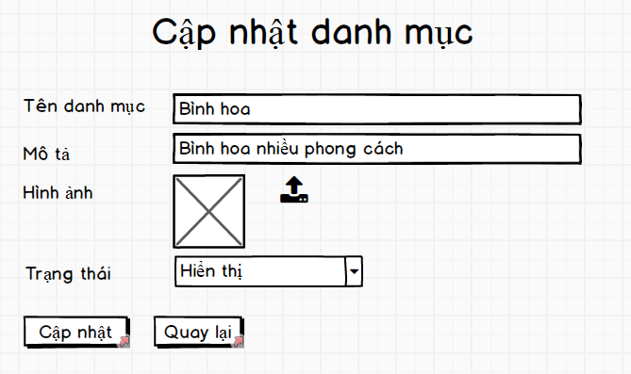

### Biểu đồ lớp màn hình



### Biểu đồ cộng tác của các màn hình

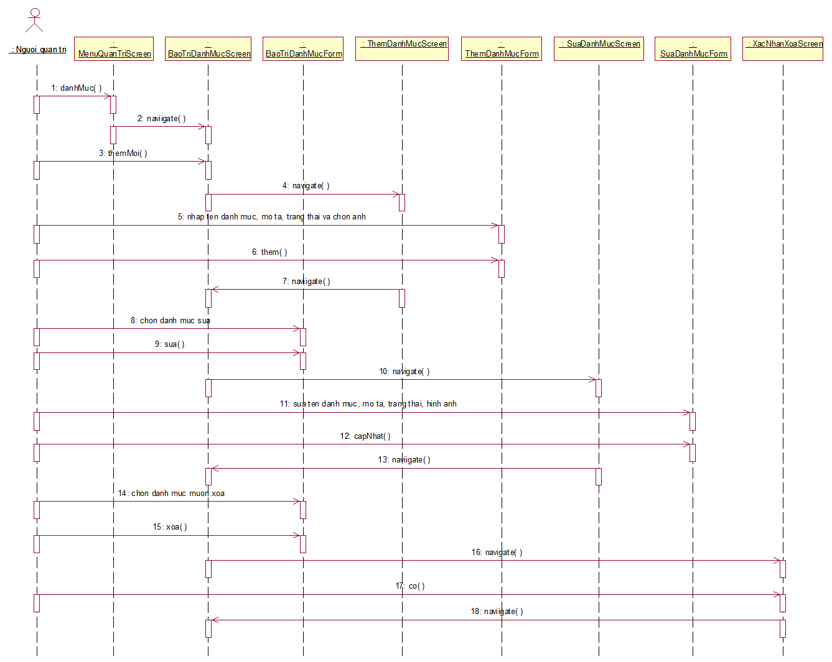

## Biểu đồ điều hướng giữa các màn hình

### Nhóm use case chính



### Nhóm use case thứ cấp

